**Міністерство освіти і науки України**

**Тернопільський національний технічний університет**

**імені Івана Пулюя**

***Кафедра математичних методів в інженерії***

**Навчальний посібник**

**з курсу вищої математики**

**для студентів технічних спеціальностей**

**усіх форм навчання**

**Тернопіль 2015**

Валяшек В.Б. Навчальний посібник з курсу вищої математики для студентів технічних спеціальностей усіх форм навчання / Валяшек В.Б., Каплун А.В., Козбур Г.В. – Тернопіль : В-во ТНТУ, 2015. – 113 с.

Укладачі: к.ф.-м.н., доц. Валяшек В.Б.

д.пед.н., проф. Каплун А.В.

ст.викл. Козбур Г.В.

Відповідальний за випуск: Валяшек В.Б.

Рецензент: д.ф.-м.н., проф. Кривень В.А.

Навчальний посібник розглянуто й схвалено на засіданні кафедри математичних методів в інженерії (протокол № 9 від 16 квітня 2015р.)

Рекомендовано до друку методичною радою факультету комп’ютерно-інформаційних систем і програмної інженерії (протокол № 7 від 29 квітня 2015р.)

Вступ

Метою даного методичного посібника є надання допомоги студентам при самостійному вивченні таких розділів вищої математики:

* елементи лінійної алгебри;
* елементи векторної алгебри;
* елементи аналітичної геометрії;
* вступ до математичного аналізу;
* диференціальне числення функцій однієї змінної;
* неозначений інтеграл;
* означений інтеграл;
* застосування означеного інтегралу до деяких задач геометрії та фізики;
* звичайні диференціальні рівняння;
* системи звичайних диференціальних рівнянь.

Посібник укладено відповідно до програми курс з вищої математики для вищих технічних навчальних закладів. Кожен параграф у посібнику має короткі теоретичні відомості, приклади розв’язання типових задач.

Методичний посібник може бути використаний студентами технічного університету при самостійному опрацюванні вище названих розділів та виконанні контрольно-розрахункових робіт.

# § 1. Елементи лінійної алгебри

* 1. **Матриці.**

**Матрицею** розміру  називається прямокутна таблиця з чисел ***аij*,**

і **= ,** j **= **

**.**

Числа ***аij***називаються **елементами** матриці ***А***, де і – номер рядка, а

j – номер стовпця, в яких стоїть елемент ***а*ij**.

Якщо ***m = n***, то матриця ***А*** називається **квадратною матрицею порядку *n*,** а елементи ***а*11, *а*22, ..., *а*nn** складають головну діагональ.

Квадратна матриця, у якої на головній діагоналі стоять одиниці, а всі інші елементи дорівнюють нулю, називається **одиничною матрицею** і позначається через ***Е***.

**Сумою матриць *А* = (*аij*) і *В* = (*вij*)** розміру**mxn** називається матриця***С* =(*сij*)** того ж розміру така, що

, *і* **= ,** *j* **= .**

Позначення ***С = А + В*.**

**Добутком матриці**  ***А = (аij )*** розміру  **на число α** називається матриця ***С = (сij )*** того ж розміру така, що

*сij = 𝛼 аij*,*і* **= ,**  *j* **= .**

Позначення ***С = α А*.**

**Добутком матриці *А* = (*аij*)** розміру  на **матрицю *В* = (*bij*)** розміру  називається матриця ***С* = (*сij*)** розміру  така, що

,

і **= ,** j **= **

Позначення: ***С = А В*.**

**Зауваження 1.** В загальному випадку *АВ ≠ ВА*. Якщо ж *АВ = ВА*, то матриці *А* і *В* називаються переставними.

* 1. **Лінійні перетворення.**

**Лінійним перетворенням** величин  в величини  називається перетворення виду



або скорочено

, **i = ,** (1)

де аij – задані числа.

Матриця *А* = (*а*ij), складена із коефіцієнтів лінійного перетворення, називається **матрицею лінійного перетворення.**

Введемо матриці розміру :

, 

Тоді лінійне перетворення можна записати в матричній формі



Поряд з лінійним перетворенням (1) розглянемо лінійне перетворення величин  в величини :

, *i* **= **  (2)

Потрібно засобами матричного числення знайти лінійне перетворення, яке виражає  через *х*1, *х*2, ... *х*n.

Запишемо лінійне перетворення (2) також в матричній формі

 де , ,

тоді



Отже, шукане лінійне перетворення має матрицю *С = ВА*.

**Приклад 1.** Дано два лінійні перетворення



Засобами матричного числення знайти перетворення, яке виражає  через .

**Розв’язання.** Введемо відповідні матриці лінійних перетворень:

, .

Знайдемо матрицю C шуканого лінійного перетворення

.

Отже,



і шукане перетворення має вигляд:

.

**1.3 Визначники.**

**Визначником** *n*-го порядку, що відповідає квадратній матриці A порядку n, називається число, яке знаходиться за певним правилом і позначається  або **det*A***. У випадку *n* = 2:



У випадку *n* = 3:

 (3)

На практиці, визначники третього порядку обчислюються з використанням **правила Саррюса**: перші три доданки, які входять в праву частину (3) із знаком плюс, є добутком елементів визначника, взятих по три, як показано на Рис.1, а останні три доданки, які входять в (3) із знаком мінус, – як на Рис.2.

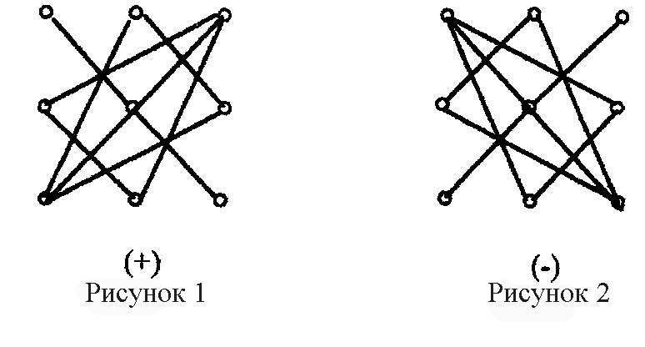

**Властивості визначників.**

**Властивість 1.** Величина визначника не зміниться, якщо всі його рядки замінити стовпцями, причому кожен рядок замінити стовпцем з тим же номером.

**Властивість 2.** Перестановка двох рядків, чи стовпців визначника рівносильна множенню його на (-1).

**Властивість 3.** Якщо визначник має два однакових рядки чи стовпці, то він рівний 0.

**Наслідок.** Визначник з двома пропорційними рядками чи стовпцями рівний нулю.

**Властивість 4.** Множення всіх елементів одного стовпця чи рядка визначника на

довільне число k рівносильне множенню визначника на це число



**Властивість 5.** Якщо всі елементи деякого стовпця чи рядка дорівнюють нулю, то сам визначник також дорівнює нулю.

**Властивість 6.** Якщо кожен елемент деякого стовпця (чи рядка) є сумою двох доданків, то визначник може бути поданий у вигляді суми двох визначників



**Зауваження 2.**Якщо кожен елемент деякого стовпця чи рядка є сумою *k* доданків, то визначник може бути представлений у вигляді суми *k* визначників.

**Властивість 7.** Визначник не змінить свого значення, якщо до всіх елементів будь-якого рядка, чи стовпця додати відповідні елементи довільного іншого рядка чи стовпця, помноженого на одне і те ж число



Властивості (1)-(7) справджуються і для визначників *n*-го порядку.

**Приклад 2.** Обчислити визначник



Використано властивість 3 і наслідок з неї.

**Мінори і алгебраїчні доповнення**

Нехай маємо визначник *n*-го порядку



**Мінором** *М*ij елемента *a*ij визначника *n*-го порядку називається визначник (*n*-1)-го порядку, одержаний з визначника  викресленням i-го рядка і j-го стовпця.

**Алгебраїчним доповненням** *А*ij елемента *а*ij називається його мінор, взятий із знаком

(-1)i+j

.

**Властивість 8.** Визначник дорівнює сумі добутків елементів будь-якого стовпця

(чи рядка) на їх алгебраїчне доповнення.

(розклад за елементами i-го рядка)

і  (розклад за елементами *k*-го стовпця).

Властивість (7) і (8) дають можливість обчислювати визначники будь-якого порядку.

**Приклад 3.** Обчислити визначник



В третьому рядку вибираємо контрольний елемент ① , а всі інші елементи цього рядка перетворюємо в 0, для цього всі елементи 1-го стовпця додаємо до відповідних елементів

2-го і 5-го стовпців, а також всі елементи 1-го стовпця множимо на (-2) і додаємо до відповідних елементів 3-го стовпця, потім всі елементи 1-го стовпця множимо на (-1) і додаємо до 4-го стовпця.



винесемо 4 з четвертого стовпця



всі елементи 2-го рядка множимо на (-1) і додаємо до 1-го рядка

.

Виносимо з 1-го рядка 2, одержимо



Елементи другого рядка додаємо до відповідних елементів першого рядка, а також множимо їх на 2 і додаємо до відповідних елементів третього рядка.



**1.4 Обернена матриця.**

Матриця *В* називається **оберненою** до матриці *А*, якщо

.

Позначення: 

Обернена матриця *А*-1 до *А* **існує тоді і лише тоді,** коли  Має місце формула



**Приклад 4.** Знайти матрицю обернену до даної



**Розв’язання.** Переконаємось, що 



Обчислимо алгебраїчні доповнення *Аij*, *i*=1,2,3; *j*=1,2,3.



Аналогічно знайдемо: *А*12=1, *А*22=1, *А*32= -1,

*А*13=0, *А*23=6, *А*33= -4.

Отже,



**1.5 Системи лінійних рівнянь.**

Система n лінійних рівнянь з n невідомими має вигляд:

 (4)

або в матричному вигляді

***AX*=*B*,** (5)

де

- **матриця системи.**

Якщо система (4) має розв’язки, то вона називається **сумісною,**  в протилежному випадку – **несумісною.**

**1.5.1 Матричний спосіб розв’язання системи лінійних рівнянь.**

Нехай  Домножимо рівняння (5) зліва на *А*-1:

*А-*1*AX=A-*1*B; (A-*1*A)X=A-*1*B.*

Тоді як *A-*1*A=E, EX=X,* то *X=A-*1*B*. (6)

**Приклад 5.**  Матричним способом розв’язати систему рівнянь



**Розв’язання.** Скористаємося формулою (6).Випишемо матрицю системи



В прикладі 2 було показано, що  і 

Отже, .Відповідь: x1= -1, x2=2, x3=1.

**1.5.2 Формули Крамера.**

Якщо , то розв’язок системи (4) може бути знайдений за **формулами Крамера**:

 де , (7)

.

**Приклад 6.** За формулами Крамера розв’язати систему рівнянь



**Розв’язання**. Згідно з формулою (7) обчислимо 





Отже, 

**Зауваження 3.** Якщо  то система (4) має нескінченну кількість розв’язків.

**Зауваження 4.** Якщо  і хоча б один з визначників  то система несумісна.

**1.5.3 Метод Гаусса.**

Метод Гаусса використовується для розв’язування довільних систем рівнянь.

Нехай задана система виду

, (8)

де число рівнянь *m* може як співпадати з числом невідомих *xn*, так і бути відмінним від нього.

Припустимо, що . Виключимо невідоме *x1* з усіх рівнянь системи, за винятком першого. Для цього домножимо 1-е рівняння на  і додамо до

2-го рівняння і т.д., накінець домножимо 1-е рівняння на  і додамо до

*m*-го рівняння.

В результаті отримаємо систему рівнянь еквівалентну системі (8):

 (9)

Припустимо тепер, що  і виключимо аналогічно невідоме *x*2 з 3-го, ..., m-го рівняння системи (9). Після цього переходимо до невідомого *x*3і т.д. В ході виконання вказаного алгоритму можуть з’явитися рівняння виду 0=0. Такі рівняння відкидаємо. Якщо ж з’являються рівняння виду  де , то це означає, що система (8) несумісна. В результаті отримаємо систему виду

 (10)

де 

Розглянемо тепер два випадки.

1. Якщо *s=n*, то система (10), а значить і система (8), має єдиний розв’язок, який може бути знайдений за допомогою зворотнього ходу метода Гаусса. Із останнього рівняння знаходимо .

Підставляючи знайдене значення xnв передостаннє рівняння, знайдемо значення для *x*n-1 і т.д. З першого рівняня знайдемо значення для *x*1.

1. Якщо *s<n*, то система (10), а значить і система (8), має нескінченну кількість розв’язків. Надаючи невідомим *x*s+1, *x*s+2, …, *x*n довільних значень cs+1, cs+2, …, cn, виразимо невідомі *x*1, *x*2, …, *x*s через *c*s+1, *c*s+2, …, *с*n і отримаємо загальний розв’язок системи (8).

**Зауваження 5.** Система рівнянь (8) називається однорідною, якщо *b1=b2=…=bn=*0. Однорідна система рівнянь завжди сумісна, оскільки має тривіальний розв’язок *x1=x2=…=xn*=0.

**Зауваження 6.** При використанні метода Гаусса на практиці зручно виконувати відповідні перетворення не над рівняннями системи, а над рядками матриці системи

 (11)

**Приклад 7.** За методом Гаусса розв’язати систему рівнянь



**Розв’язання.**



Даній розширеній матриці відповідає система рівнянь, еквівалентна вихідній:



**Приклад 8.** Знайти загальний розв’язок однорідної системи рівнянь



**Розв’язання.** Скористаємося методом Гаусса

.

Даній матриці відповідає однорідна система рівнянь, еквівалентна вихідній:



Покладаючи x3=c1, x4=c2, отримаємо *x*2=-6c1+5c2, *x*1=8c1-7c2.

Отже, загальний розв’язок системи має вигляд:

*х*1=8с1-7с2, *х*2=-6с1+5с2, *х*3=c1, *х*4=с2.

**1.5.4. Дослідження систем лінійних алгебраїчних рівнянь в загальному випадку**

Системі (8) поставимо у відповідність матрицю

, (11’)

яку назвемо основною матрицею.

Виділимо в цій матриці які-небудь *k* рядків і *k* стовпців (*k ≤ m, k ≤ n*). З виділених рядків і стовпців складемо визначник *k*-го порядку. Всі такі визначники називаються мінорами цієї матриці.

**Рангом матриці** називається найвищий порядок відмінного від нуля мінора цієї матриці.

Ранг матриці *А* будемо позначати *r*(*А*).

Елементарними перетвореннями матриці називаються наступні її перетворення:

1. Транспонування, тобто заміна кожного рядка стовпцем з тим же номером, і навпаки.
2. Перестановка двох рядків, чи двох стовпців.
3. Множення всіх елементів рядка чи стовпця на довільне число, не рівне нулю.
4. Додавання до всіх елементів рядка чи стовпця відповідних елементів іншого рядка чи стовпця, помножених на одне і те ж число.

Матриці, які одержуються одна з одної за допомогою елементарних

перетворень називаються **еквівалентними** і з’єднуються знаком **~**.

Елементарні перетворення (1)-(4) не змінюють рангу вихідної матриці.

Відмінний від нуля мінор, порядок якого дорівнює рангу матриці, називається **базисним.**

Для обчислення рангу матриці можна використати елементарні перетворення, а також метод **обвідних** мінорів. За допомогою елементарних перетворень будь-яку матрицю можна привести до вигляду

,

де на головній діагналі стоять *r* одиниць, а всі інші елементи матриці рівні нулю, ранг такої матриці дорівнює *r.*

**Приклад 9.** Знайти ранг матриці

.

**Розв’язання.** Перший рядок множимо на (-1) і додаємо відповідно до другого і четвертого рядків, а також на (-2) і додаємо до третього рядка



другий рядок множимо на (-1) і додаємо до третього і четвертого рядків



другий рядок поділимо на (-4), а третій рядок додамо до четвертого рядка



другий рядок множимо на (-1) і додаємо до першого, а потім третій рядок додаємо до першого



третій рядок множимо на (-1) і переставляємо його місцями з другим рядком, одержимо

.

Очевидно, що *r*(*A*)=3.

**Приклад 10.** Знайти ранг матриці



**Розв’язання.**

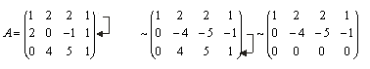

Очевидно, що *r*(*A*)=2.

За допомогою введеного поняття рангу матриці питання сумісності системи (8) може бути вирішене на основі наступної теореми.

**Теорема Кронекера-Капеллі**

**Для сумісності системи лінійних рівнянь необхідно і достатньо, щоб ранг її розширеної матриці дорівнював рангу основної матриці системи.**

Теорема означає, що *r*( *A* ) = *r* ( *B* ).

В нашому випадкуматриця (11’) це основна матриця *A*, а (11) – розширена матриця В системи лінійних рівнянь (8).

Очевидно, що ***r*(*В*) ≥ *r*(*А*),** оскільки кожен мінор матриці *А* буде мінором і матриці В, але не навпаки.

Таким чином, якщо *r=n* – матриця має єдиний розв’язок, *r < n*, (*m ≤ n*), то система має безліч розв’язків.

Якщо ж *r*(*A*) < *r* (*B*), то система несумісна.

При знаходженні рангу матриці системи лінійних рівнянь елементарні перетворення відповідних матриць здійснюємо тільки з їх **рядками.**

**Приклад 11.** Розв’язати систему рівнянь

 (12)

Складемо розширену матрицю, де рискою відокремлено стовпець вільних членів







звідки випливає, що останні два рівняння системи є лінійною комбінацією перших двох рівнянь системи, ранг основної матриці дорівнює рангу розширеної і дорівнює 2, тому система має безліч розв’язків.

Оскільки мінор 

то на основі отриманої розширеної матриці складемо систему двох рівнянь і перенесемо в праву частину невідомі x3, x4, x5, коефіцієнти при яких не входять в мінор :

(13)

Додамо перше рівняння системи до другого



і одержане значення невідомої x1 підставимо в друге рівняння системи:



де невідомим x3, x4, x5 можна надати довільних значень. Побудований розв’язок називається загальним розв’язком системи (12).

Систему (13) можна було б розв’язати за формулами Крамера.

**Приклад 12.** Розв’язати систему рівнянь



Складемо розширену матрицю і знайдемо її ранг



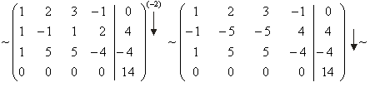



Очевидно, що *r*(*A*)=2, а *r*(*B*)=3. Отже, *r*(*A*)  *r*(*B*), тому система несумісна.

**§ 2. Елементи векторної алгебри**

**2.1 Вектори та лінійні операції над ними.**

**Геометричним вектором** (коротко – **вектором**) називається відрізок, який має певну довжину і напрям. Позначення: , де А-початок, а В- кінець відрізка АВ або. Відстань між початком вектора =  і його кінцем називається **довжиною(або модулем)** вектора  і позначається || або ||.

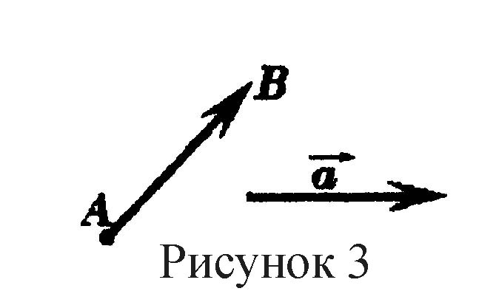

Вектори  і  називаються **рівними**, якщо ||=|| і вони мають однаковий напрям. Звідки випливає, що початок вектора можна помістити в довільну точку простору.

Якщо ||=0, то вектор називається **нульовим** і позначається . Сумою

+ двох векторів  і  називається такий вектор, початок якого співпадає з початком вектора , а кінець – з кінцем вектора  за умови, що початок вектора  збігається з кінцем вектора  (рис.4).

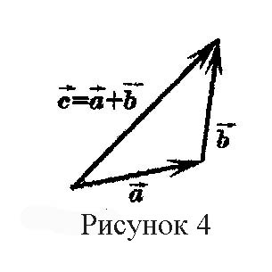

**Добутком вектора на число** λ називається вектор такий, що

||=|λ|⋅||, напрям  збігається з напрямом  при λ>0 і змінюється на протилежний, якщо λ<0 (рис. 5).

**Різницею **- двох векторів  і називається вектор  (рис. 6.).





Вектори називаються **колінеарними,** якщо вони лежать на паралельних прямих, або на одній прямій.

Вектори називаються **компланарними,** якщо вони паралельні деякій площині, або лежать в одній площині.

Вектор  називається **ортом** вектора  (  і напрям  співпадає з напрямом ).

**2.2 Розклад вектора по базису.**

Впорядкована трійка некомпланарних векторів (,,) називається **базисом** множини векторів трьохмірного векторного простору. Всякий вектор  може бути єдиним чином розкладений по базису:

=++. (1)

Числа x1, x2, x3називаються **координатами** вектора  в базисі (,,).

Нехай в прсторі введена прямокутна декартова система координат *Oxyz*. Трійка

(,,) одиничних векторів, які напрямлені відповідно вздовж осей *Ox,Oy,Oz* називається **координатним базисом** (рис.7).

Якщо , то будемо також записувати . Якщо , то .

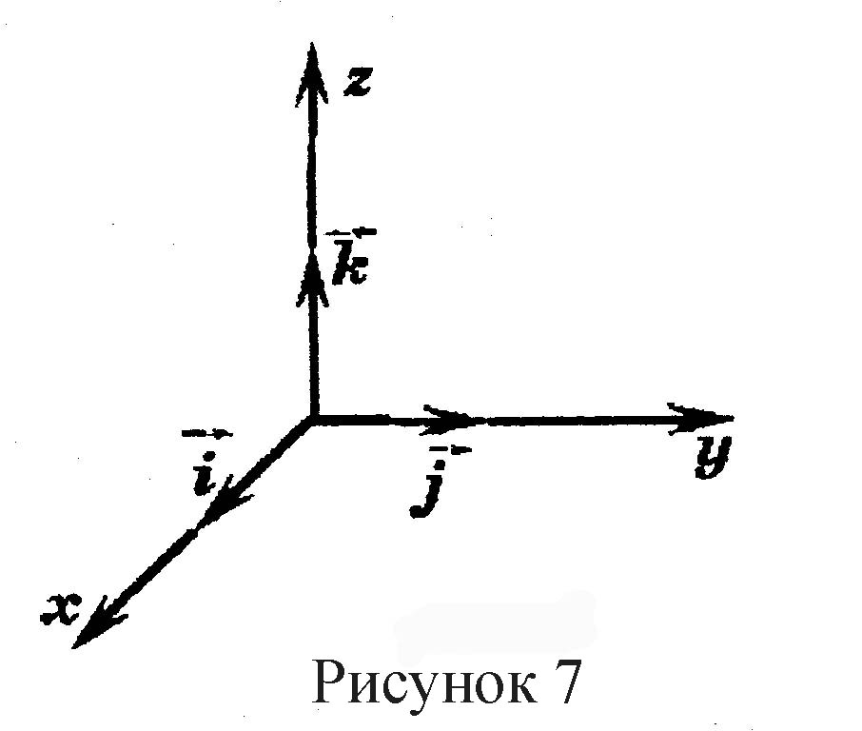

Числа  називаються **напрямними косинусами** вектора ; *α*, *β*, *γ* – кути, які утворює вектор  з додатними напрямами координатних осей.

Має місце наступна рівність: 

Якщо

то:

;

 (2)

Три вектори **утворюють базис тоді і лише тоді,** коли визначник

 (3)

Розглянемо таку задачу. Нехай дано чотири вектори , . Відомо, що вектори ,, утворюють базис. Потрібно знайти розклад (1) вектора  по базису (,,).

В силу (2), розписуючи рівність (1) покоординатно, отримаємо

 (4)

Оскільки визначник Δ даної системи лінійних рівнянь відносно невідомих х1,х2,х3, не дорівнює нулю, то система має єдиний розв’язок.

**Приклад 1.** Задано вектори



Переконатися, що вектори ,, утворюють базис і знайти розклад вектора  по базису.

**Розв’язання.** Перевіримо умову (3)



Отже, вектори ,, утворюють базис. Координати *x*1, *x*2, *x*3 вектора  в базисі

(,,) знайдемо із відповідної системи (4)



Розв’язок системи знайдемо за формулами Крамера

.

Отже, шуканий розклад має вигляд = -2+-

**2.3 Проекція вектора на вектор.**

**Проекцією** вектора  на вектор  називається число , де *ϕ* – кут між векторами  і  (0 ≤ *ϕ* ≤ π).

Очевидно, що якщо , то координати x, y, z вектора  співпадають з проекціями вектора  відповідно на вектори ,,.

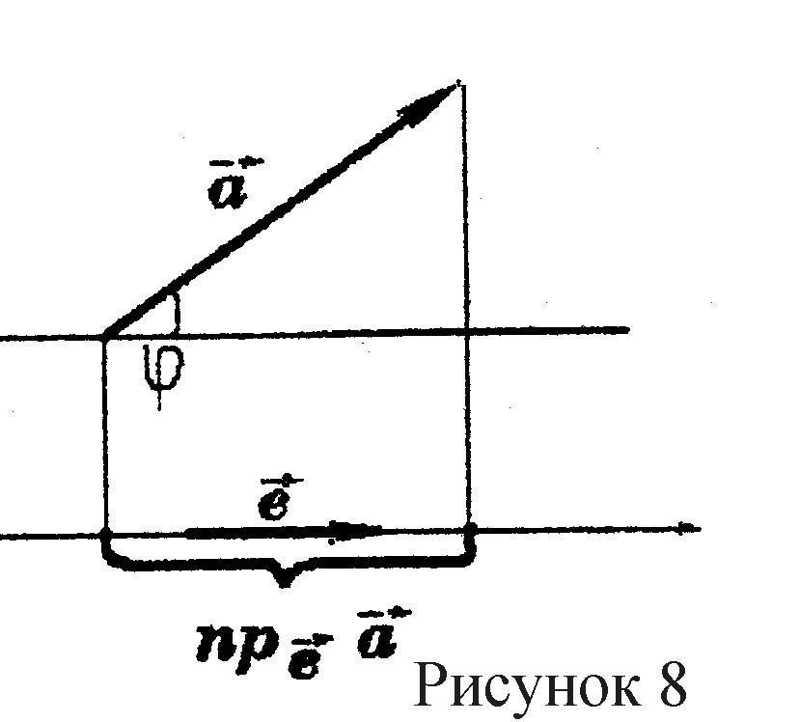

**Приклад 2.** Знайти вектор , колінеарний вектору =3-+, якщо

||=10 і вектор  утворює тупий кут з віссю *Oy*.

**Розв’язання.** Оскільки вектор  колінеарний вектору , то

=λ=3λ⋅-λ⋅+λ⋅. Число λ знайдемо з умови ||=10



Знак виберемо такий, щоб вектор  утворював тупий кут з віссю, тобто, щоб його проекція на вектор  була від’ємною  (якщо ϕ- тупий кут, то cosϕ<0).Відповідь: =-+.

**2.4 Координати точки в просторі.**

Нехай в просторі введена прямокутна декартова система координат . Якщо *М* – довільна точка простору, то вектор  називається **радіус – вектором** точки *М*. **Координатами точки** *М* називаються координати її радіус – вектора , тобто

*M* = *M*(x, y, z), якщо =x+y+z.

Якщо *M*1(x1, y1, z1) і *M*2(x2, y2, z2) – дві довільні точки простору, то вектор  має координати

=(x2-x1, y2-y1, z2-z1) (5)

**Відстань** ρ між точками *М*1 і *М*2 знаходиться за формулою



**Приклад 3.** Задано вершини *А*(1, 0, -1), *В*(2, 2, 1) і точка *Е*(-1, 2, 1) перетину медіан трикутника *АВС*. Знайти координати вершини *С*.

**Розв’язання.** Оскільки координати вершини *А* задані, то, згідно з формулою (5), достатньо знайти координати вектора .

=2=2()=2(+), оскільки точка Е ділить медіану у відношенні 2:1, =(1, 2, 2), =(-3, 0, 0), звідки

=Нехай xc, yc, zc – координати точки *С*. Тоді на основі (5) знайдемо:

*x*c=1+(-7)=-6, *y*c=0+4=4, *z*c=-1+4=3.

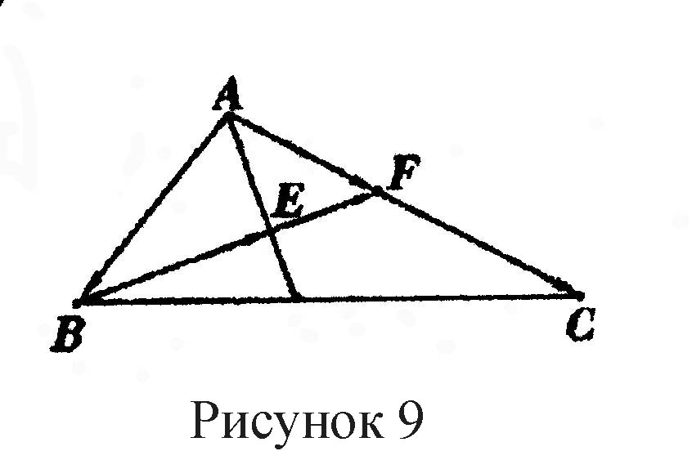

Відповідь: *С*(-6, 4, 3).

**2.5 Поділ відрізка в заданому відношенні.**

Нехай точка М ділить напрямлений відрізок  у відношенні λ, тобто

= (6)

Причому, λ>0, якщо точка М знаходиться всередині відрізка  і λ< 0, якщо – зовні. Співідношення (6) у першому випадку можна записати у вигляді =λ.

Нехай M(x, y, z), M1(x1, y1, z1) і M2(x2, y2, z2). Тоді із (6) випливає, що

 (7)

**Приклад 4.** Дано суміжні вершини паралелограма

*А*(-2, 6), *В*(2, 8), і точку перетину його діагоналей *М*(2, 2). Знайти дві інші вершини.

**Розв’язання.** В точці перетину діагоналі паралалограма діляться пополам. Тоді . Нехай *С*(xc, yc), *D*(xd, *y*d). За формулою (7) знайдемо

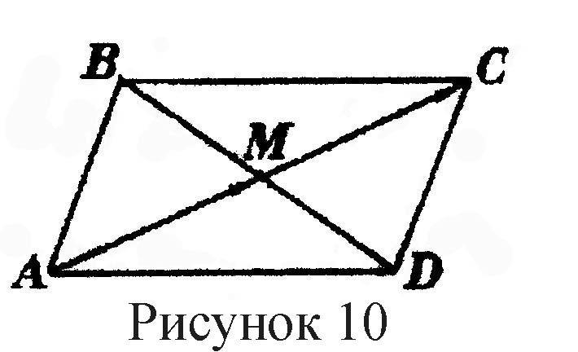

 Аналогічно 

Відповідь: С(6, -2), *D*(2, -4).

**Приклад 5.** Дано трикутник з вершинами *А*(1, -1, -3), *В*(2, 1, -2),

*С*(-5, 2, -6). Обчислити довжину бісектриси його внутрішнього кута при вершині *А*.

**Розв’язання.** Відомо, що бісектриса ділить протилежну сторону на частини, пропорційні прилеглим до неї сторонам:



.



Отже, 

Нехай M(x, y, z). За формулою (7) знайдемо



Отже,  і



Відповідь: 

**2.6 Скалярний добуток векторів.**

**Скалярним добутком векторів **,  називається число

 (8)

де ϕ – кут між векторами  і .

Якщо  і , то

 (9)

Із (8) випливає, що  – умова перпендикулярності векторів.

Із (8) і (9) отримаємо

 (10)

**Приклад 6.** Знайти косинус внутрішнього кута ϕ при вершині В в Δ *АВС*, якщо

*А*(1, 1, 0), *В*(0, -1, 0), *С*(-2, 1, 1).

**Розв’язання.** За формулою (5) знаходимо

.

За формулою (10) знайдемо



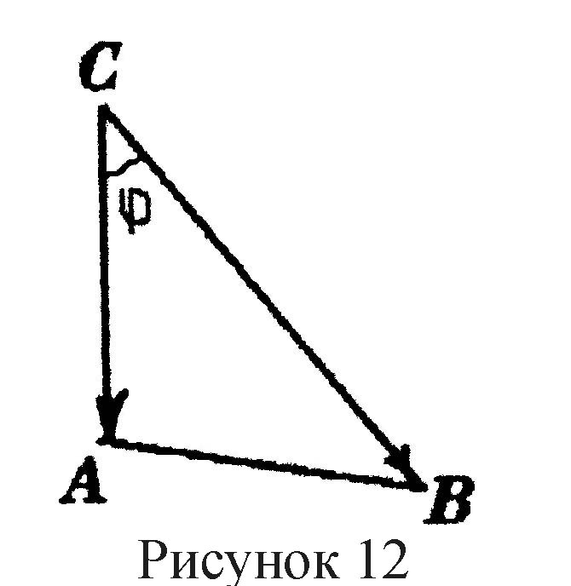

**2.7 Векторний добуток векторів.**

**Векторним добутком** вектора  на вектор  називається вектор , який задовольняє умовам:

1) ; 2) Вектори ,  і  утворюють **праву трійку** векторів, тобто, якщо дивитися з кінця вектора , то найкоротший поворот від вектора  до вектора  здійснюється проти стрілки годинника; 3) ||=||⋅||⋅sinϕ, де ϕ – кут між векторами  і . Позначення =

**Геометричний зміст** векторного добутку: модуль |[]| векторного добутку дорівнює площі S паралелограма, побудованого на векторах  і . Із означення випливає, що

, тобто, якщо  і  колінеарні вектори.

Алгебраїчні властивості векторного добутку:

1) 

2) 

3) 

Якщо  і , то



**Приклад 7.**  Знайти площу трикутника, побудованого на векторах

 де  і 

**Розв’язання.**



Знайдемо, враховуючи властивості векторного добутку:



Отже,



Відповідь.  кв. од.

**2.8. Мішаний добуток векторів.**

**Мішаним добутком векторів** називається число

.

Із означення випливає, що три вектори **компланарні тоді і лише тоді**, коли .

**Геометричний зміст** мішаного добутку: модуль  мішаного добутку дорівнює об’єму Vпар. паралелепіпеда, побудованого на векторах , тобто *V*=

Якщо  то



**Приклад 8.** Задано вершини піраміди



Знайти: 1) довжину ребра *АВ*; 2) косинус кута між ребрами *AB* і *AD*; 3) кут між ребрами *AD* і гранню *АВС*; 4) площу грані *АВС*; 5) об’єм піраміди;

6) висоту піраміди, опущену з вершини *D* на грань *АВС*; 7) проекцію вектора  на вектор 

**Розв’язання:** 1) Оскільки =(-2,1,-2), то згідно з формулою (5)



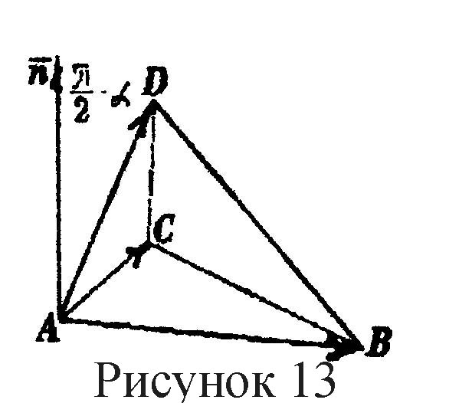

2) Знайдемо =(1,-1,1) і позначимо *ϕ*-кут між  і , тоді згідно з формулою (10)



3) Оскільки =(-1,0,0), то



Звідки  Вектор - перпендикулярний до грані *АВС*. Позначимо кут між гранню *АВС* і ребром *AD* через *α*, тоді 



Звідки



4) Площа грані *АВС* дорівнює площі Δ*АВС*





Позначимо кут між (^)=β, тоді





Отже, 

5) 

6) Для знаходження висоти піраміди використаємо формулу



Звідки 

7) Оскільки



То

# § 3. Елементи аналітичної геометрії

**3.1. Пряма на площині.**

В декартовій прямокутній системі координат *Oxy* на площині пряма може бути задана рівнянням одного із таких видів:

1)  **–** рівняння прямої, яка проходить через точку (x0,y0)перпендикулярно до вектора ;

2) – загальне рівняння прямої, де – вектор, перпендикулярний до прямої;

3)  – рівняння прямої з кутовим коефіцієнтом  де ϕ – кут між прямою та додатним напрямом осі *Ох*;

4)  **–** рівняння прямої, яка проходить через точку *M*0(*x*0,*y*0) і має кутовий коефіцієнт ;

5)  – рівняння прямої, яка проходить через точки *M*1(x1,y1), *M*2(*x*2,*y*2);

6)  – канонічне рівняння прямої, яка проходить через точку *M*0(*x*0,*y*0) паралельно напрямному вектору ;

7) - параметричні рівняння прямої;

8)  – рівняння прямої у відрізках, де  і  – точки перетину прямої з осями координат;

9)  – нормальне рівняння прямої, в якому р>0 -

довжина перпендикуляра до прямої, опущеного з початку координат; α – кут між перпендкуляром і додатним напрямом осі *Ох*.

Щоб одержати рівняння (9) з рівняння (1), треба поділити рівняння (1) на , вибравши знак протилежний знаку С.

Відстань *d* від точки *M*0(*x*0,*y*0) до прямої (1) або (9) знаходиться за формулою



Якщо дві прямі задані рівнянням з кутовими коефіцієнтами *k*1 і *k*2, то кут ϕ між ними можна знайти за формулою

 (1)

звідки випливає **ознака паралельності двох прямих: *k*1=*k*2 і ознака перпендикулярності **

**Приклад 1.**  Задано трикутник з вершинами в точках *А*(1,2), *В*(2,-2), *С*(6,1).

Потрібно:

1)написати рівняння сторони (*АВ*);

2) написати рівняння висоти (*CD*) і знайти її довжину 

3) знайти кут ϕ між висотою (*CD*) і медіаною (*BM*);

4) записати рівняння бісектриси (*АК*) внутрішнього кута при вершині *А*.

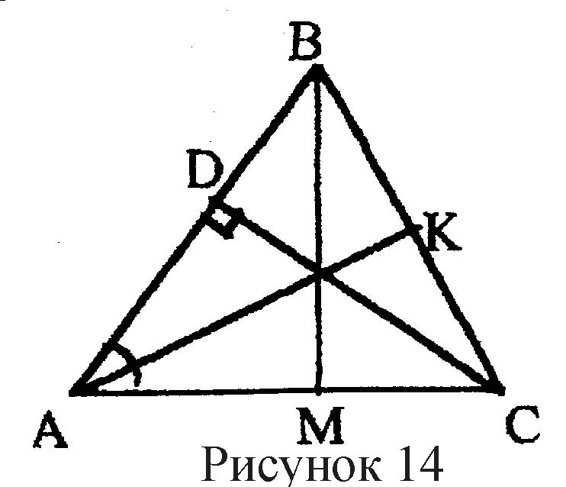

**Розв’язання.**

1). Використовуючи рівняння прямої (5), отримаємо



2). Знайдемо кутовий коефіцієнт прямої (*CD*):



Тепер скористаємося рівнянням прямої (4):



Визначимо координати точки *D*. Для цього розв’яжемо систему лінійних рівнянь



Отже, D і 

3). Координати точки *М*:



Із рівняння прямої (5) знайдемо, що кутовий коефіцієнт прямої (*ВМ*):



Для знаходження кута ϕ скористаємось формулою (1):



4). За властивістю бісектриси 



Отже, 

Далі скористаємося формулами поділу відрізка в заданому відношенні λ і знайдемо координати точки *К*:





Рівняння бісектриси (*АК*) запишемо у формі (5):



**Приклад 2.** Знайти рівняння сторін трикутника, знаючи одну з його вершин *В*(2, -7), а також рівняння висоти 3*x + y* + 11=0 і медіани *x* + 2*y* + 7=0, проведених з різних вершин.

**Розв’язання.** Нехай (*АК*) – висота, а (*СМ*) – медіана:

(*АК*): *3x + y* + 11=0;

(*СМ*): *x + 2y* + 7=0.

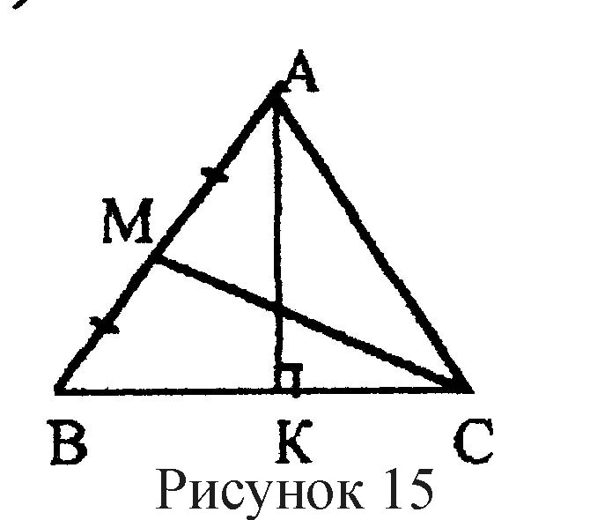

Кутовий коефіцієнт прямої (*ВС*)



Скористаємося рівнянням прямої (4), щоб записати рівняння прямої (*ВС*):



Знайдемо координати точки *С*, розв’язавши систему лінійних рівнянь:



Отже, *С*(5, -6).

Нехай  і . Тоді , оскільки |*ВМ*|=|*МА*|.

Оскільки точка *М* лежить на прямій (*CM*), а точка *А* – на (*АК*), то їх координати задовольняють систему рівнянь



Звідки,



Отже, *А*(-4, 1).

Оскільки координати усіх вершин трикутника відомі, то, скориставшись рівнянням прямої (5), можемо записати після перетворень рівняння його сторін:

(*АС*): 7*x*+9*y*+19=0;

(*AB*): 4*x*+*y*+13=0.

**Приклад 3.** Нехай задані вершина *С*(-1, 3) прямого кута рівнобедреного трикутника *АВС* і його гіпотенуза 3x -4*y* – 12=0. Знайти рівняння катетів.

Розв’язання. Нехай гіпотенуза (*АВ*): 3*x* -4*y* – 12=0. Тоді її кутовий коефіцієнт . Оскільки трикутник рівнобедрений, то .

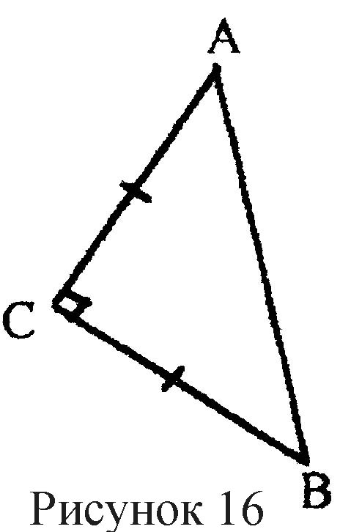

Знайдемо кутові коефіцієнти за допомогою формули (1):



Використовуючи рівняння прямої (4), можемо записати шукані рівняння катетів:



**3.2 Площина в просторі.**

В прямокутній декартовій системі координат *Oxyz* в просторі площина може бути задана рівнянням одного із наступних видів:

1) *Ax+By+Cz+D*=0 – загальне рівняння площини, де  – вектор, перпендикулярний до площини;

2) *A(x-x0)+B(y-y0)+C(z-z0)=*0 **–** рівняння прямої, яка проходить черех точку *М0(x0,y0,z0)* перпендикулярно до вектора ;

3)  – рівняння площини у відрізках, де (*а*,0,0), (0,*b*,0), (0,0,*с*) – точки перетину площини з осями координат;

4)  – нормальне рівнння площини, де cosα, cosβ, cosγ – напрямні косинуси напрямного вектора , направленого з початку координат в сторону площини; *р*>0 – відстань від початку координат до площини;

Рівняння (1) зводиться до рівняння (4) шляхом ділення на  вибравши знак протилежний знаку D.

Відстань *d* від точки *М0(x0,y0,z0)* до площини (1) або (4) знаходиться за формулою



Умови паралельності і перпендикулярності двох площин

( || )



5) Якщо *М1(x1,y1,z1), М2(x2,y2,z2), М3(x3,y3,z3)* точки, які не лежать на одній прямій, то рівняння площини, що проходить через ці точки має вигляд:



**Приклад 4.** Скласти рівняння площини, яка проходить через три точки *М*1(1,1,1), *М*2(0,1,2), *М*3(-1,3,2).

**Розв’язання.** Позначимо *М(x,y,z)* – довільну точку площини. Три вектори  – компланарні при будь-якому положенні точки *М* на площині. Тоді їх мішаний добуток дорівнює нулю:



Розкладаючи визначник по першому рядку, отримаємо



Відповідь: 2*x*+y+2*z*-5=0

**Приклад 5.**  Скласти рівняння площини, яка проходить через задані точки *М*1(1,2,0), *М*2(2,1,1), паралельно вектору =(3;0;1).

**Розв’язання.** Задача має єдиний розв’язок, оскільки вектори  і  неколінеарні (їх координати не пропорційні). За вектор , перпендикулярний до площини, можемо взяти вектор



Отже . Далі, скориставшись рівнянням площини (2), отримаємо



Відповідь: *x*-2y-3*z*+3=0.

**3.3. Пряма в просторі.**

Пряма в просторі може бути задана одним із наступних рівнянь:

1)  – загальне рівняння прямої, як лінії перетину двох площин, де вектори  і - неколінеарні;

2) – канонічні рівняння прямої, де

 – напрямний вектор прямої, *М0(x0,y0,z0)* – точка на прямій;

3)  – параметричні рівняння прямої;

4)  – рівняння прямої, яка проходить через дві точки *M1(x1,y1,z1), M2(x2,y2,z2).*

Умови паралельності і перпендикулярності двох прямих, заданих рівнянням виду (2):

||



**Приклад 6.** Записати кононічні рівняння прямої, яка задана загальним рівнянням:



**Розв’язання.** Візьмемо будь-яку точку *М0(x,y,z)* на прямій *L*. Для цього покладемо, наприклад, *x*=0 і розв’яжемо систему



Отже, 

За напрямний вектор  прямої *L* можемо взяти вектор



 і  – вектори перепендикулярності до площини.

Отже, =(-3, 4, 5). Крім того  Скориставшись рівнянням прямої (2):



Відповідь: 

**3.4 Пряма і площина в просторі.**

Кут між прямою і площиною в просторі вимірюється кутом між прямою та її проекцією на площину. Якщо пряма задана канонічним рівнянням

,

а площина – загальним рівнянням *Ax+By+Cz+D=*0, то цей кут *ϕ* визначається за формулою:



Звідки випливає умова паралельності прямої і площини:



Умова перепендикулярності прямої і площини має вигляд:



**Приклад 7.** Визначити точку *М(x,y,z)* перетину прямої  з площиною *2x+3y-2z+2=0*.

**Розв’язання.** Перейдемо до параметричних рівнянь прямої



Підставимо ці вирази замість *x,y,z* у рівняння площини:

*2(2t+1)+3(3t-1)-2(2t+5)+2=0*.

Звідки, *t*=1. Отже, координати точки перетину будуть *x=3, y=2, z=7*.

Відповідь: *М*(3, 2, 7).

**Приклад 8.** Довести, що прямі  і  лежать в одній площині.

**Розв’язання.** Пряма *L*1проходить через точку *М*1(1, -2, 5) і має напрямний вектор =(2, -3, 4). Пряма *L*2 проходить через точку *М*2(7, 2, 1) і має напрямний вектор =(3, 2, -2). Тоді для того, щоб прямі *L*1 і *L*2 лежали в одній площині, необхідно, щоб вектори ,  і  були компланарними. В свою чергу, для цього потрібно, щоб їх мішаний добуток дорівнював нулю. Покажемо це: 

оскільки перший і третій рядки визначника пропорційні. Отже, *L*1 і *L*2 лежать в одній площині. Складемо їх рівняння.

Нехай *М(x,y,z)* – довільна точка площини. Тоді вектори ,  і  –

компланарні і їх мішаний добуток має дорівнювати нулю, тобто



Розкладемо визначник по першому рядку, отримаємо



Відповідь: 2*x*-16*y*-13*z*+31=0.

**3.5 Криві другого порядку.**

Рівняння кривої другого порядку на площині в прямокутній декартовій системі координат *Oxy* має вигляд:



де *А, В, С, D, E, F* – сталі. Якщо крива невироджена (порожня множина, точка, пряма, пара прямих), то для неї знайдеться така прямокутна декартова система координат, в якій рівняння кривої набуває одного із наступних видів:

 – **еліпс;**

 – **гіпербола**; (1)

** – парабола.**

Дані рівняння називаються **канонічними.**

Для знаходження канонічного рівняння кривої другого порядку, заданої загальним рівнянням, використовується паралельне перенесення осей координат в деякому напрямку і поворот системи координат на деякий кут.

Якщо точка *М* має координати *(x, y)* в системі координат *Oxy*, а нова система *O′x′y′* одержана перенесенням початку *О(0, 0)* старої системи в точку *О′(x0, y0),* то нові координати *(x′,y′)* точки *М* зв’язані з старими формулами

 (2)

**Еліпс**

Еліпсом називається геометричне місце точок, сума відстаней яких від двох заданих точок, що називаються фокусами, є величина стала (більша, ніж віддаль між фокусами).

Позначимо цю сталу величину через 2*а*; віддаль міжфокусами через 2*с*; тоді 2*а*>2*с*, отже, *а>с*.

Виберемо систему координат так: вісь абсцис проведемо через фокуси, а початок координат візьмемо в середині відрізка *F1F2*.

*0B1=0B2= в; 0A1=0A2= a; 0F1=0F2= c.*

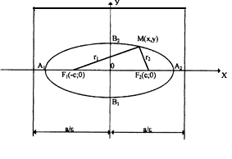

Рисунок 17

В цій системі координати фокусів будуть такі: *F*1(-*с*; 0),*F*2(*с*; 0). Віддалі довільної точки *М(x, y)* еліпса до фокусів називаються фокальними радіусами і позначаються



За означенням еліпса , тому .

Це і є рівнянням еліпса, після спрощення якого одержимо канонічне рівняння еліпса

, (3)

де  у випадку, якщо фокуси лежать на осі , і  у випадку, якщо фокуси лежать на осі *0Y*.

**Відрізок |***А*1*А*2|=2 називається великою віссю еліпса, а відрізок |*В*1*В*2|=2 називається малою віссю еліпса. Точки *А1,А2, В1,В2* називаються **вершинами еліпса**.

**Ексцентриситетом еліпса** називається відношення фокусної віддалі (2*с*) до довжини великої осі еліпса (2). Тоді за означенням: , тому, що , то ε < 1.

**Директрисами еліпса** (3) називаються прямі, паралельні до малої осі еліпса і розміщені симетрично відносно неї на віддалі, рівній /ε, тому рівняння директрис мають вигляд: 

Якщо в рівнянні еліпса , то рівняння директрис будуть



Якщо =, то рівняння (3) приймає вигляд *x*2 + *y*2 = 2 і визначає коло з центром в початку координат радіуса .

Якщо центр еліпса (1) знаходиться в точці 01(*x*1, *y*1), а осі симетрії паралельні осям координат, то його рівняння має вигляд:

 (4)

Якщо в рівнянні (4) , то одержимо рівняння

(*x*-*x*1)2+(*y*-*y*1)2=2 (5)

яке визначає рівняння кола з центром в точці (*x1, y1*) і радіусом рівним *а*.

**Приклад 9.** Велика вісь еліпса дорівнює 10; фокуси знаходяться в точках *F*1(-4; 0),

*F*2(4; 0). Скласти рівняння еліпса, знайти ексцентриситет та написати рівняння директрис.

**Розв’язання.** За умовою =10, =5, с=4.

2= 2- с2 ; 2=25-16; 2=9.

Рівняння еліпса буде , *ε=с/, ε=4/5.*

Рівняння директрис *x=±/ε*, тобто *x*= ± 25/4.

**Приклад 10.** Знайти канонічне рівняння кривої другого порядку, визначити її тип і побудувати графік:

*9x2+16y2-90x+32y+97=0.*

**Розв’язання.** Згрупуємо доданки, які містять лише x і лише y:

*9(x2-10x)+16(y2+2y)+97=0.*

Доповнимо вирази в дужках до повних квадратів:

*9[(x-5)2-25]+16[(y+1)2-1]+97=0,*

*9(x-5)2+16(y+1)2-144=0.*

Позначимо

 або 

Порівнюючи дані формули з формулами (2), бачимо, що вони визначають паралельне перенесення старої системи координат *Оxy* в нову *O′x′y′* з початком *0′(*5, -1). В системі координат O′x′y′ рівняння кривої набуває вигляду:

*9(x′)2+16(y′)2-144=0*,

або 

Це канонічне рівняння еліпса з півосями *а*=4 і *b*=3.

Зробимо побудову

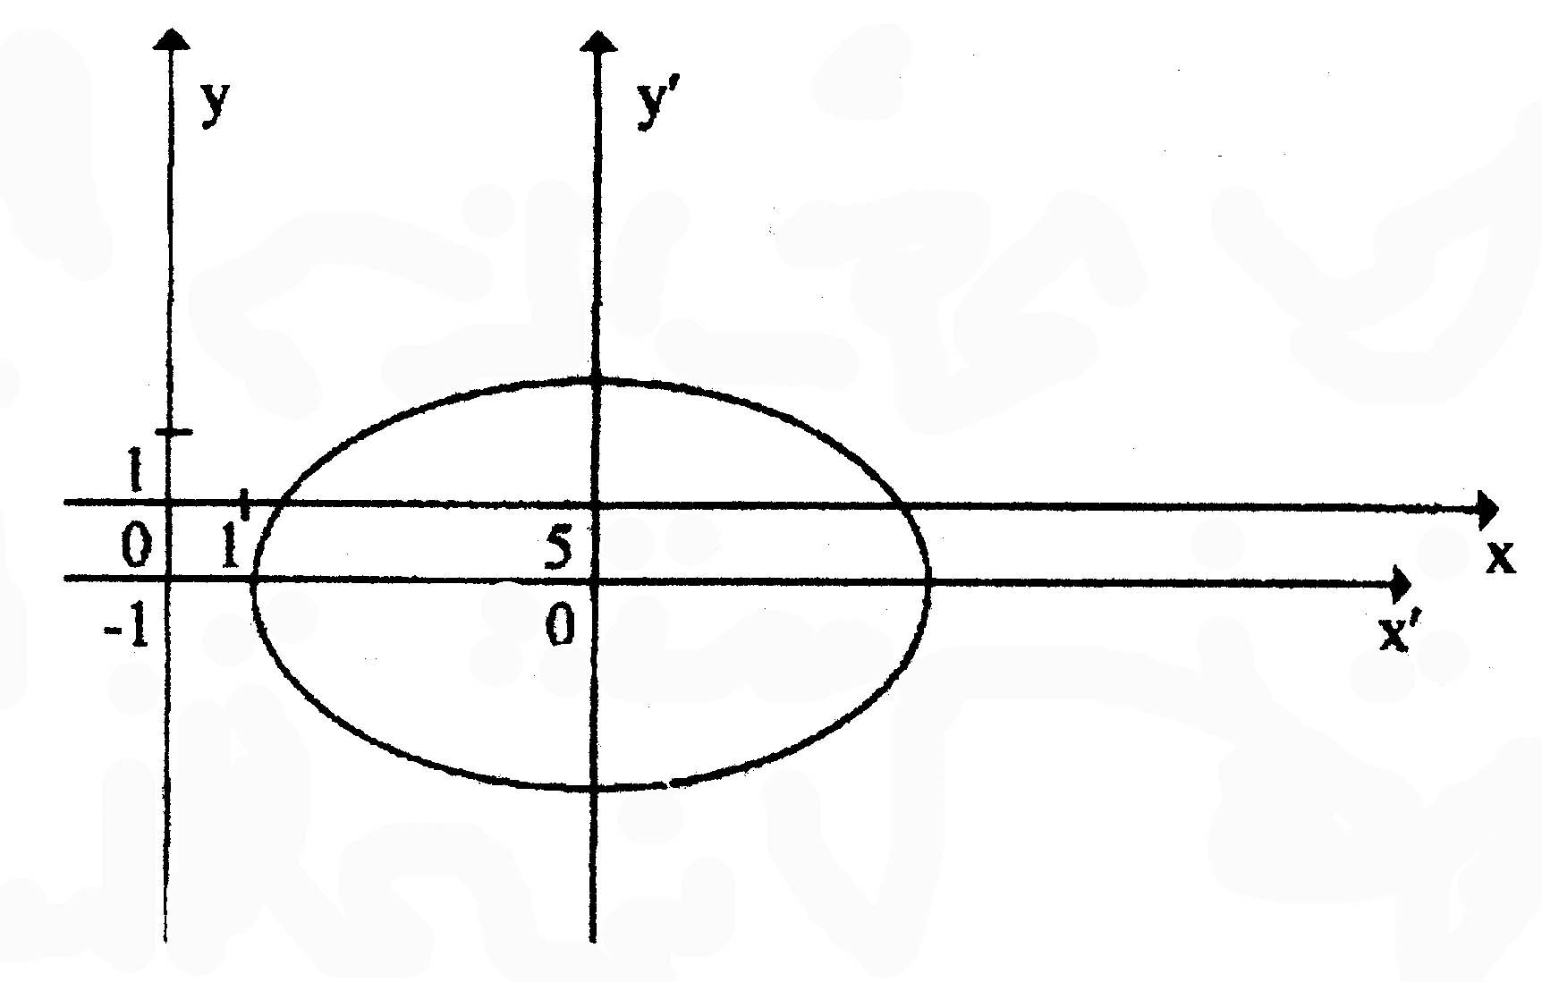

Рисунок 18

**Гіпербола**

Гіперболою називається геометричне місце точок, різниця віддалей яких від двох заданих точок *F*1 та *F*2, що називаються фокусами, є величина стала, менша за віддаль між фокусами.

Позначимо цю сталу величину через 2*а*; віддаль між фокусами *F1F2=2с*. Причому 2с>2а, с>а.

Розташуємо систему координат так, щоб вісь абсцис проходила через фокуси, а початок координат знаходився в середині відрізка *F1F2*.



Рисунок 19

*0B1=0B2= в; 0F1=0F2= c; 0A1=0A2= a.*

В цьому випадку фокуси будуть мати координати: *F1(-c;0), F2(c;0)*

Віддалі довільної точки *М(x, y)* гіперболи від фокусів, називаються її фокальними радіусами і позначаються 

За означенням гіперболи, маємо *r1-r2*=±2, тому 

це і є рівняння гіперболи, після спрощення якого одержимо канонічне рівняння гіперболи

 (6)

де 2= с2 -2 (с >).

Відрізок *А1А­2* називається дійсною віссю гіперболи, а відрізок *В1В2* – уявною віссю гіперболи.

Ексцентриситетом гіперболи називається відношення фокусної віддалі гіперболи (2*с*) до довжини дійсної осі гіперболи (2) , тому, що, то ε>1.

Директрисами гіперболи називаються прямі, паралельні до уявної осі гіперболи і розміщені симетрично відносно неї на віддалі, тому *x*=±- рівняння директрис гіперболи.

Асимптотами гіперболи називаються прямі , до яких наближаються вітки гіперболи, коли |*x*| необмежено зростає. Асимптоти гіперболи напрямлені по діагоналях прямокутника, побудованого на дійсній та уявній осях гіперболи.

Дві гіперболи, у яких дійсна вісь однієї є уявною віссю другої і навпаки, називаються **спряженими.**

Рівняння спряжених гіпербол в одній і тій же системі координат будуть:



Спряжені гіперболи мають спільний центр і спільні асимптоти

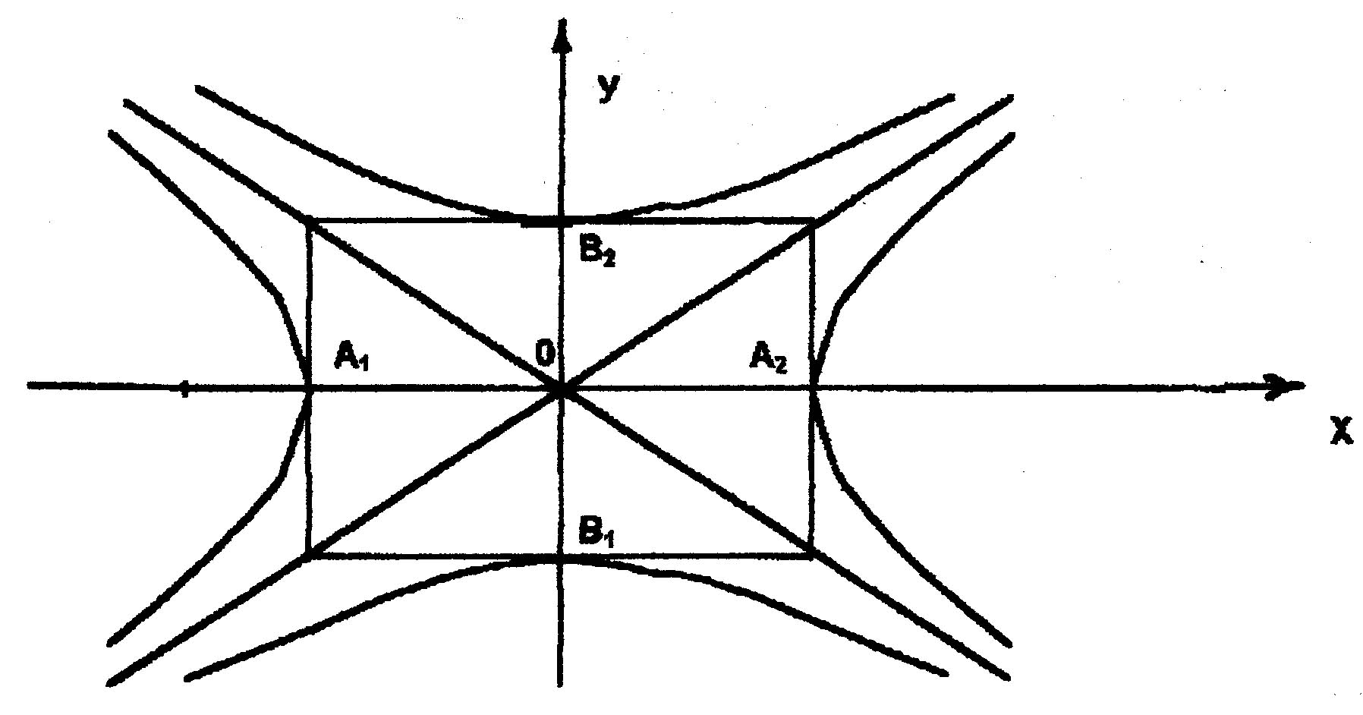

Рисунок 20

*A10=A20= a; B10=B20= b.*

Для гіперболи  фокуси якої знаходяться на осі ординат рівняння директрис мають вигляд *y=± b/ε, де ε =с/b.*

Слід відмітити ще одну важливу властивість гіперболи: відношення віддалі будь-якої точки гіперболи від фокуса до віддалі цієї точки від відповідної директриси є величина стала і дорівнює ексцентриситету гіперболи.



Якщо центр гіперболи (6) знаходиться в точці *0*1(*x*1, *y*1), а осі симетрії паралельні осям координат, то рівняння такої гіперболи має вигляд



**Приклад 11.** Задано гіперболу 25*x*2-9*y*2-225=0.

1) знайти її півосі;

2) знайти фокуси;

3) обчислити ексцентриситет;

4) написати рівняння асимптот і директрис;

5) написати рівняння спряженої гіперболи, обчислити її ексцентриситет і написати рівняння її директрис;

6) побудувати обидві гіперболи.

**Розв’язання.** 1) 25*x*2-9*y*2=225



2=9, =3; 2=25, =5.

2) с2 = 2 + 2; с2 =9+25; с2 =34; с=.

*F*1 (-; 0), *F*2 (; 0).

3) 

4) Рівняння асимптот: , 

Рівняння директрис: 

5)  – рівняння спряженої гіперболи, 

Рівняння директрис: 

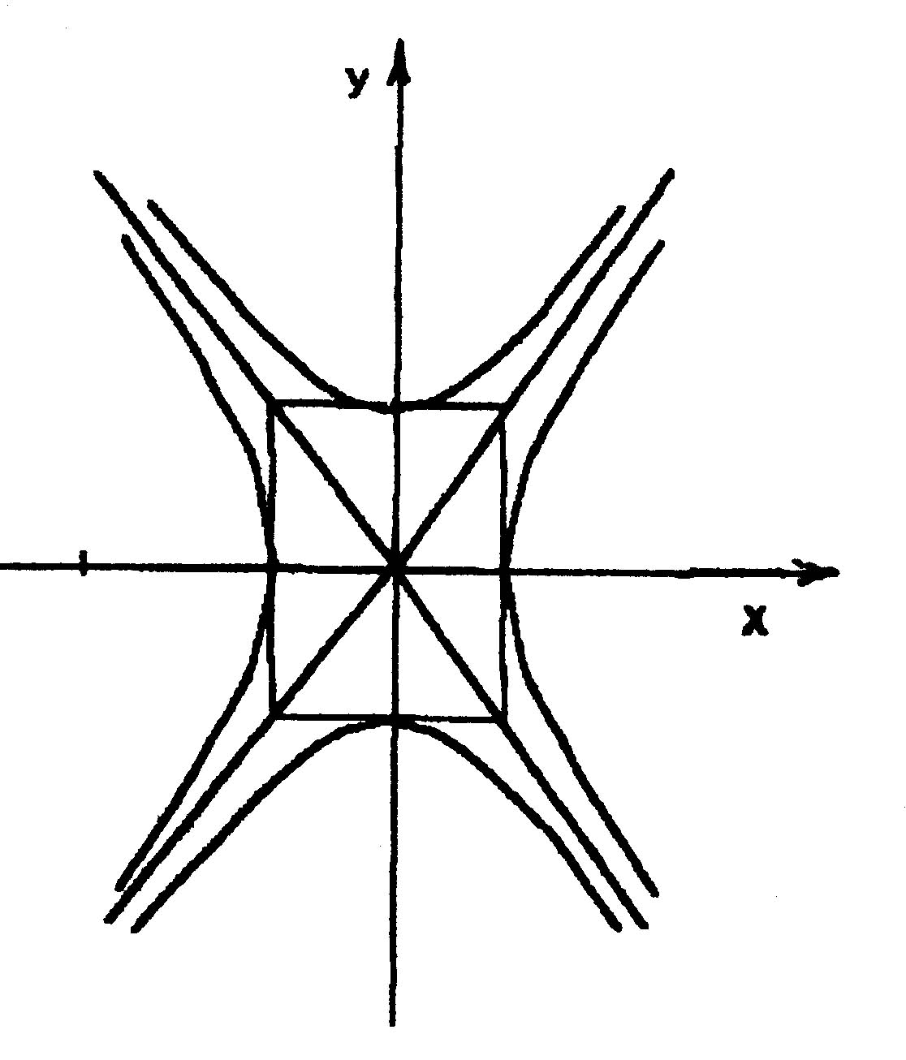

Рисунок 21

**Приклад 12.** Знайти канонічне рівняння кривої, визначити її тип і побудувати

x2-4*y*2-2x-16*y*-31=0

**Розв’язання.**

*x*2-4*y*2-2x-16*y*=31

(*x*2-2*x*+1-1)-4(*y*2+4*y*+4-4)=31

(*x*-1)2-4(*y*+2)2=31+1-16

(*x*-1)2-4(*y*+2)2=16



Позначимо  або 

Ці формули визначають паралельне перенесення системи координат *Oxy* в точку

0′(1, -2). В системі координат *O′x′y′* рівняння кривої прийме вигляд:

 – це канонічне рівняння гіперболи з півосями  = 4 і  = 2.

Зробимо рисунок.

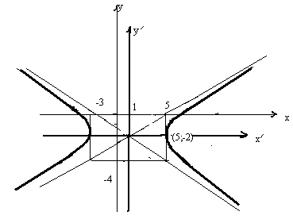

Рисунок 22

**Парабола.**

Параболою називається геометричне місце точок, рівновіддалених від заданої точки, яка називається фокусом, і від заданої прямої, яка називається **директрисою параболи.**

Вибираємо систему координат так, щоб вісь абсцис проходила через фокус перпендикулярно до директриси, а за початок координат візьмемо середину відрізка, який лежить між фокусом і директрисою, тоді рівняння параболи в цій системі координат буде мати вигляд:

***y2=2px***, (7)

де параметр р, є віддаль від фокуса до директриси.

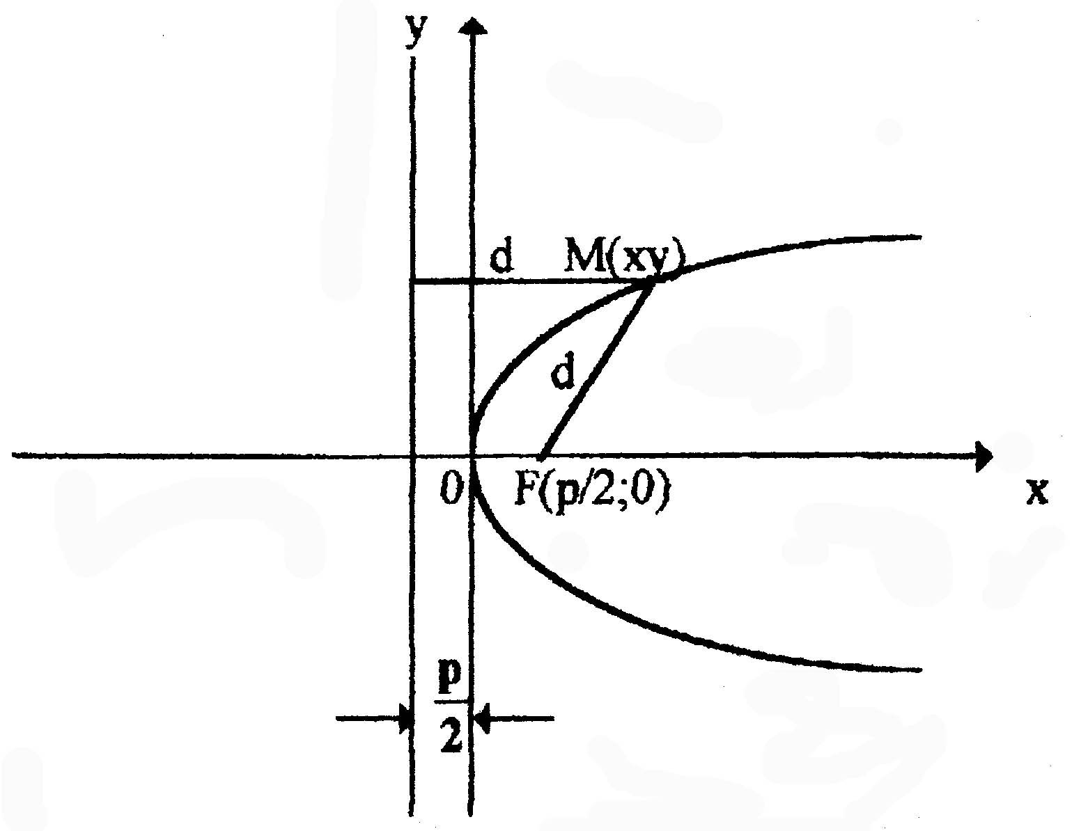

Рисунок 23

Рівняння директриси *x= -p/2*.

Якщо вітки параболи напрямлені вліво, то її рівняння буде

***y2 = -*2*px*,** (8)

рівняння директриси в цьому випадку *x*=*p*/2.

Віссю симетрії парабол (7) і (8) є вісь абсцис.

Якщо вісь симетрії параболи є вісь 0y, то її рівняння буде:

***x 2=* ±2*py*,** (9)

де знак „-” вказує на те, що вітки параболи напрямлені вниз. Рівняння директрис

будуть мати відповідно вигляд: ***y=* ± *p*/2.**

Якщо вершина параболи знаходиться в точці *0*1(*x*1, *y*1), то рівняння параболи набуде вигляду  **–** у випадку, коли вісь симетрії паралельна осі *0y* і

**–** у випадку, коли вісь симетрії паралельна осі *0x*.

**Приклад 13.** Задано рівняння параболи. Визначити координати вершини параболи, велечину параметра р, скласти рівняння директриси та побудувати криву.

а) 2*x*2-*x*+2*y*+3=0;



де  – координати вершини.

Позначимо  або  – ці формули визначають перенесення старої системи координат *0xy*, в нову *0′x′y′,* з початком в 0′.

В системі координат 0′x′y′ рівняння параболи набуде вигляду

*(x′)2 = -y′,* (*x2 = -2py*)

-2*py* = -1, p = ½ – величина параметра.

Рівняння директриси , але , тому

 – рівняння директриси.

Побудуємо криву.

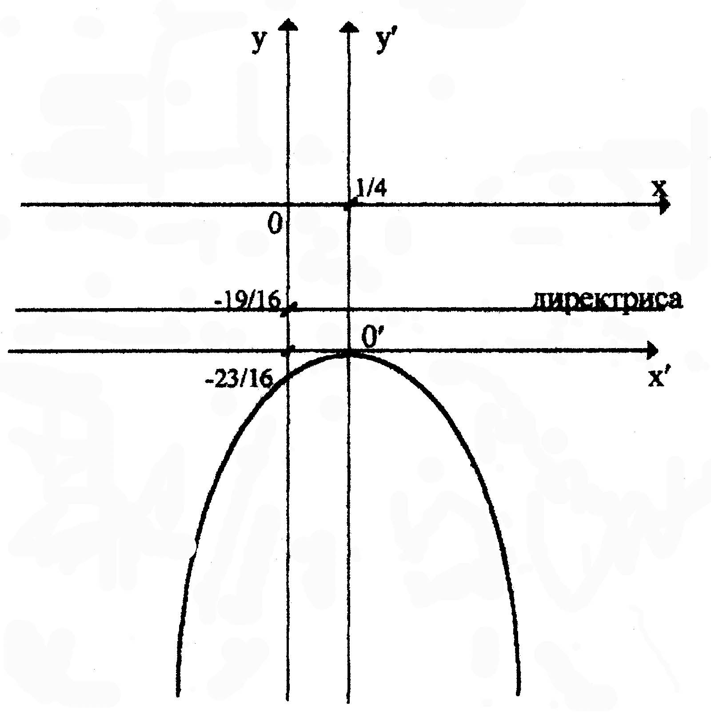

Рисунок 24

б) *y*2-5*y*+6*x*+10=0



 – це вершина параболи.

Позначимо  або 

В системі координат з початком в точці 0′ рівняння параболи має вигляд:

(*y*′)2 = -6*x*′,

-2*p* = -6, *p* = 3 – величина параметра.

Рівняння директриси для параболи *y2=-2px* має вигляд  (*)

Якщо , підставимо в (*), то одержимо 

Звідки маємо  – рівняння директриси.

Побудуємо криву.

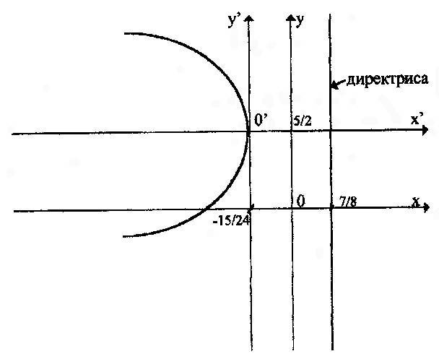

Рисунок 25

# § 4. Вступ до математичного аналізу

* 1. **Числові функції однієї змінної.**

Якщо кожному числу x з деякої множини дійсних чисел *D* ставиться у відповідність за певним правилом єдине дійсне число y, то кажуть, що **задано числову функцію ƒ** і пишуть y = ƒ(*x*), *x∈ D*.

Множина D називається **областю визначення** функції. Множина *Е* усіх чисел *у*, для яких при деякому x*∈ D* ƒ*(x) = y*, називається **множиною значень** функції.

**Приклад 1.** Знайти область визначення і множину значень функції:

1) 2) 

**Розв’язання.**

1) Підкореневий вираз має бути додатнім:  тобто *D*=(-2, 2).

Множина значень 

2) Зовнішній логарифм має зміст при cos(lgx)>0. Косинус додатній при *k*∈Z={0, ±1, ±2, …}.

Звідки знаходимо, що , *k*∈Z.

Отже, (), *k*∈Z.

Множина значень *Е*=(-∞, 0].

* 1. **Границя функції.**

Нехай маємо функцію *y* = ƒ(x), *x∈D*, і точка *x0*(*x0∈D,* або *x0∉D*) така, що в довільному її околі є точки із *D*, відмінні від неї (скрізь надалі ця умова вважається виконаною).

**Означення1.** Число *А* називається **границею функції** ƒ(x) **в точці** *x*0, якщо для будь-якого *ε* > 0 існує таке δ=δ(ε) > 0, що як тільки 0 < |*x*-*x*0| < δ(*x*∈*D*), то |ƒ(*x*)-*A*| < ε.

Позначення:  або ƒ(*x)*→*А* при *x*→*x0*.

Введемо поняття границі функції на нескінченності.

**Означення 2.** Число *А* називається **границею функції** ƒ(x) **при** x→∞, якщо для будь-якого ε>0 існує Δ=Δ(ε) > 0, що як тільки |x| > Δ, то |ƒ(x)-*А*| < ε.

Позначення:  або ƒ(x)→*А* при x→∞.

Введемо поняття односторонніх границь.

**Означення 3.** Число *А* називається **границею функції** ƒ(x) **в точці** x0**справа (зліва)**, якщо для будь-якого ε > 0 існує таке δ=δ(ε) > 0, що як тільки x0 < *x* <x 0+δ(x0-δ < x < x0), то (x∈*D*), |ƒ(x)-*A* | < ε.

Позначення:  або ƒ(x0+0)=*А*;

 або ƒ(x0-0) = *А*.

**Зауваження 1.** Границя функції ƒ(x) в точці x0 існує **тоді і тільки тоді,** коли

ƒ(x0-0) = ƒ(x0+0).

Введемо поняття функції **нескінченно великої в точці.**

**Означення 4. Значення** ∞ називається **границею функції** ƒ(x) **в точці** *x*0, якщо для будь-якого ε > 0 існує таке δ=δ(ε) > 0, що як тільки 0 < |*x-x0*| < δ(x∈*D*), то |ƒ(*x*)| > ε.

Позначення:  або ƒ(*x*)→∞ при *x*→*x*0.

Слід пам’ятати наступні дві границі:

* **перша важлива границя **
* **друга важлива границя **; де e≈2,71828.

**Властивості границь:**

Якщо існують скінченні границі  то існують границі суми, добутку і частки функцій ƒ і g і дорівнюють відповідно *А*+*В, А⋅В*, .

При обчисленні границь часто буває корисним наступне **правило замінизмінної:** нехай існують границі  і , де x0 і *А* можуть бути як

числами, так і приймати значення ∞; тоді

, де y=ƒ(x) (1)

Якщо функція g елементарна (див. нижче зауваження 2) і точка *А* належить області визначення функці *g*, то

 (2)

З формули (2) випливає зокрема таке **правило:** якщо існують границі  і  де **числа** *А* і *В* не дорівнюють одночасно нулю, то

 (3)

**Приклад 2.** Знайти границю 

**Розв’язання.** Оскільки чисельник і знаменник дробу прямують до нуля при *x*→1, то маємо **невизначеність типу**. Щоб **розкрити невизначеність,** розкладемо чисельник і знаменник на множники:

.

Відповідь: ∞.

**Приклад 3.** Знайти 

**Розв’язання.** Маємо невизначеність типу  в чисельнику додамо і віднімемо 1:



Відповідь: 

При обчисленні останніх двох границь були суттєво використані властивість границі частки двох функцій та формула (2).

**Приклад 4.**  Знайти границю 

**Розв’язання.** Оскільки чисельник і знаменник дробу є нескінченно великими приx→∞, то маємо невизначеність типу . Для її розкриття розділимо чисельник і знаменник на x3.



Відповідь: 

**Приклад 5.**  Обчислити границю 

**Розв’язання.** Маємо невизначеність типу ∞ – ∞



Відповідь:0.

**Приклад 6.**  Обчислити 

**Розв’язання.** Маємо невизначеність типу  Скористаємося 1-ю вижливою границею



для обчислення першої границі скористаємося формулою (1). Зробимо заміну . Тому *y*→0 при *x*→*α*. Отже, продовжимо



При обчисленні другої границі була використана формула (2).

**Приклад 7.**  Обчислити 

**Розв’язання.**Маємо невизначеність типу , оскільки  і  тому використати формулу (2) безпосередньо не можемо. Скористаємося 2-ю важливою границею



Знайдемо окремо дві границі:



(скористалися формулою (1) 2-ю важливою границею);



Тоді згідно з формулою (3) будемо мати 

**Приклад 8.**  Знайти 

**Розв’язання.**Маємо невизначеність типу , оскільки 



Розглянемо окремо дві границі:





Отже, згідно з формулою (3)



**Приклад 9.**  Обчислити 

**Розв’язання.**Маємо невизначеність типу ∞⋅0, оскільки 





* 1. **Неперервність і точки розриву функції.**

**Означення 5.** Функція y = ƒ(x), визначена в точці x0 і в деякому її околі, називається **неперервною в точці** x0, якщо 

Це означає, що границя функції в точці і її значення в цій точці співпадають.

**Зауваження 2.** Усі **основні елементарні функції** (*c*,,,, тригономнтричні та обернені тригонометричні) **неперервні в кожній точці своєї області визначення.** Це справедливо і для **елементарних функцій**, які утворені за допомогою скінченного числа алгебраїчних дій і суперпозицій над основними елементарними функціями.

Точка x0 називається **точкою розриву функції** ƒ(x), якщо ƒ(x) не є неперервною в ній. Класифікуємо точки розриву. Точка називається:

1) **точкою усувного розриву**, якщо існує , але ƒ(x) не визначена в точці x0, або 

2) **точкою розриву 1-го роду**, якщо існують односторонні границі

ƒ(x0-0), ƒ(x0+0), але ƒ(x0-0) ≠ ƒ(x0+0) (див. також зауваження 1);

1. **точкою розриву 2-го роду**, якщо не існує або дорівнює ∞ принаймні одна з границь ƒ(x0-0), ƒ(x0+0).

**Приклад 10.** Знайти точки розриву функції, дослідити її характер, у випадку усувного розриву довизначити функцію по неперервності.

а); б) ; в) .

**Розв’язання.**

а) точка *x*0=0 є точкою розриву, оскільки функція не визначена в цій точці.

Знайдемо границю



Границя функції в точці *x*0=0 існує, значить точка *x*0=0 є точкою усувного розриву. Поклавши ƒ(0)=1, отримаємо нову функцію, яка в точці *x*0=0 є неперервною.

б) функція  розривна в точці *x*0=1.

Знайдемо односторонні границі:





Оскільки ƒ(1+0) ≠ ƒ(1-0), то в точці *x*0=1 розрив 1-го роду.

в) функція  має в точці *x*0=0 розрив 2-го роду, тому що 

# § 5. Диференціальне числення функції однієї змінної.

**5.1 Похідна.**

Основним поняттям диференціального числення є поняття похідної. Оволодіння технікою диференціювання є необхідною умовою подальшого засвоєння курсу математичного аналізу та застосування його методів до розв’язування технічних задач.

Перш за все потрібно вивчити таблицю похідних основних елементарних функцій, правила знаходження похідної суми, добутку та частки двох функцій, а також правило диференціювання складної функції (суперпозиції функції).

Дамо означення похідної функції **y = ƒ(x)**, яка є визначеною і неперервною на деякому інтервалі (а, в).

**Похідною функції *y* = ƒ(x)**, називається границя відношення приросту функції до приросту аргументу за умови, що приріст аргумента прямує до нуля



Якщо похідна існує для всіх *x*∈(*a*, *b*), то функція **ƒ(*x*)** називається диференційовною на інтервалі (*а*, *b*).

Операція знаходження похідної називається **диференціюванням.**

**Основні правила диференціювання функцій.**

1) Похідна сталої величини дорівнює нулю.

(*С*)′=0;

Нехай маємо дві функції

*u = u(x), v = v(x),* тоді

2) (*u±v*)*′= u′± v′;*

3) (*uv*)*′= u′v + uv′.*

Наслідок 1. (*cv*)*′= cv′.*

Наслідок 2. (*uvw*)′=*u′vw + uv′w + uvw*′.

4) 

Наслідок 1. 

Диференціювання складної функції.

Нехай маємо складну функцію y = ƒ(ϕ(x)), тоді

, де *t* = ϕ(x), або



після знаходження похідної ƒ(t) потрібно замість *t* підставити *ϕ*(*x*).

Правила обчислення похідної складної функції поширюються на суперпозицію скінченного числа функцій. Наприклад,



**Похідні основних елементарних функцій.**

|  |  |  |  |
| --- | --- | --- | --- |
| 1. |  | 11. |  |
| 2. |  | 12. |  |
| 3. |  | 13. |  |
| 4. |  | 14. |  |
| 5. |  | 15. |  |
| 6. |  | 16. |  |
| 7. |  | 17. |  |
| 8. |  | 18. |  |
| 9. |  | 19. |  |
| 10. |  | 20. |  |

**Зауваження.** Нагадаємо, що



**Приклад 1.** Знайти похідну функції



**Розв’язання.** Скористаємося правилом (4):



**Приклад 2.** Знайти похідну функції *y = ln(tgx).*

**Розв’язання.** Маємо похідну складної функції. Запишемо *y= lnt*, *t = tgx* і скористаємося правилом диференціювання складної функції:



**Приклад 3.** Знайти похідну функції



**Розв’язання.** В даному прикладі маємо суперпозицію трьох основних елементарних функцій і тому скористаємося правилами диференціювання функцій



**Приклад 4.** Знайти похідну функції





**Приклад 5.** Знайти похідну функції



**Розв’язання.** Скористаємося методом логарифмічного диференціювання.





**Приклад 6.** Знайти похідну функції y = y(x) заданої неявно

*y* = *x*3 + *arctgy*.

**Розв’язання.** Розглядаючи в даній рівності y як функцію від x, отримаємо тотожність. Диференціюючи обидві частини тотожності по x, отримаємо



**Приклад 7.** Знайти похідну функції y = y(x) заданої параметрично рівняннями



**Розв’язання.** Скористаємося формулою 







**5.2. Диференціал. Похідні вищих порядків.**

Головна, лінійна відносно приросту незалежної змінної, частина приросту функції називається диференціалом функції:



Диференціал незалежної змінної х дорівнює її приросту: *dx*= Δ*х*. Отже,

, (1)

тобто диференціал функції дорівнює її похідній, помноженій на диференціал незалежної змінної.

З формули (1) випливає, що 

Таким чином, похідну  можна розглядати, як відношення диференціала функції до диференціала незалежної змінної.

При знаходженні диференціала складної функції *y* = ƒ(u), де *u* = ϕ(x), *dy* = ƒ(*u*)*du* слід відмітити, що форма диференціала не залежить від того, чи є аргумент функції незалежною змінною, чи функцією іншого аргументу. Ця властивість називається інваріантністю форми диференціала.

Геометричний зміст диференціала такий: значення диференціала дорівнює приросту ординати дотичної до кривої y = ƒ(x) в даній точці.

Застосування диференціала до наближених обчислень грунтується на заміні приросту функції її диференціалом, тобто на використанні наближеної формули 

**Приклад 8.** Знайти диференціал функції .







**Приклад 9.** Обчислити наближено sin6003′.

Нехай y=sin(x). В даному випадку x = 600, або x = π/3, Δx = 3′, або





Знаходимо наближене значення Δy, якщо x = π/3 і Δx = 0,000872.

Δ*у*=*у*′•Δ*х*=cos*x*•Δ*х*=1/2•0,000872=0,000436

Отже, sin6003′=sin600+Δ*y*≈0,866025+0,00436=0,866461.

Нехай функція y = ƒ(x) диференційовна на деякому проміжку (*а*, *b*). Диференціюючи цю функцію, ми одержимо похідну від функції ƒ(*x*), тобто ƒ′(*x*).

Похідна від першої похідної називається **похідною другого прядку**



Похідна від другої похідної називається **похідною третього прядку,** або

третьою похідною і позначається через

 або .

Похідною n-го порядку від функції ƒ(*x*) називається **похідна від похідної (n-1)-го порядку** і позначається символом

*y*(n)або ƒ(n)(*x*).

Нехай функція y(x) задана параметричними рівняннями



причому, функція *x* = *ϕ*(*t*) на відрізку [*t*0, *T*] має обернену функцію *t = Ф(x).* Для знаходження першої та другої похідної використовують формули:

 або 

**Приклад 10.** Знайти  і 

.







**Приклад 11.** Знайти  і  функції, заданої параметрично:

,









**5.3 Рівняння дотичної та нормалі до кривої.**

Нехай функція ƒ(x) диференційовна в точці x, тоді рівняння дотичної до кривої *y* = ƒ*(x)* в точці *М*(*x*1, *y*1) має вигляд: *y – y1 =* ƒ*′(x1)(x – x1).*

Нормаллю до кривої в даній точці називається пряма, яка проходить через дану точку, перпендикулярно до дотичної в цій точці.

З означення нормалі випливає, що , отже, рівняння нормалі має вигляд



**Приклад 12.** Знайти рівняння дотичної та нормалі до кривої

*y* =1+8*x*-2*x*2в точці (1; 7)

*y*′=8-4*x*; *y*′(1)=8-4⋅1=4; = 4

*y* -7=4(x-1); 4*x*-*y*+3=0 – рівняння дотичної, = 4, але оскільки

, то 



 – рівняння нормалі.

**5.4 Правило Лопіталя.**

Якщо функції ƒ(x) і ϕ(x) диференційовні в деякому околі точки а, за винятком, можливо, самої точки а, причому ϕ′(x)≠0, і якщо 

або  то  за умови, що  існує. Це і є правило Лопіталя. Правило використовують для розкриття невизначеностей типу  і у випадку, коли *x*→∞. Можливе повторне використання правила Лопіталя.

Розкриття невизначеностей типу 0⋅∞, ∞ – ∞ зводяться до розкриття невизначеностей типу  або  алгебраїчними перетвореннями.

Невизначеності типу 1∞, ∞0, 00 зводяться до вище розглянутих невизначеностей за допомогою попереднього логарифмування, або перетворення 

**Приклад 13.** Обчислити границю  за допомогою правила Лопіталя.

В даному прикладі маємо невизначеність типу 



**Приклад 14.** Обчислити границю





**Приклад 15.** Обчислити границю





 або 

Прологарифмуємо обидві частини рівності















**5.5 Дослідження функцій та побудова їх графіків.**

**Найбільше та найменше значення функції на відрізку.**

Точки, в яких функція визначена, а похідна дорівнює нулю або не існує, називаються **критичними точками функції.** Для того, щоб знайти найбільше значення *М* та найменше значення m неперервної функціїƒ(x) на відрізку, потрібно знайти її критичні точки на , а потім обчислити значення функції в цих точках і в точках та вибрати серед них найбільше і найменше.

**Приклад 16.** Знайти найбільше і найменше значення функції

*y* = *x*5-5*x*4+5*x*3+1 на відрізку [-1, 2].

**Розв’язання.**

1). Знаходимо похідну

*y*′ = 5x4-20x3+15x2.

2). Знаходимо точки, в яких *y*′ = 0:

5x4-20x3+15x2=0⇔x2(x-1)(x-3)=0⇔x1=0, x2=1,x3=3.

Точки 0, 1∈[-1, 2], а точки 3∉[-1, 2].

Точок, в яких похідна не існує немає.

3). Складемо таблицю

|  |  |  |  |  |
| --- | --- | --- | --- | --- |
| *х* | -1 | 0 | 1 | 2 |
| *y*(*x*) | -10 | 1 | 2 | -7 |

4). Із таблиці видно, що *М* = *y*(1) = 2, *m* = *y*(-1) = -10.

Відповідь: 2, -10.

**Задачі про найбільші чи найменші значення величини.**

В багатьох геометричних, фізичних і технічних задачах потрібно знайти найбільше і найменше значення величини, пов’язаної функціональною залежністю з іншою величиною.

Для розв’язування такої задачі слід, виходячи з умови, вибрати незалежну змінну і виразити досліджувану величину через цю змінну, потім знайти шукане найбільше чи найменше значення одержаної функції. Інтервал зміни незалежної змінної, який може бути скінченним також визначається з умови задачі.

**Приклад 17.** З прямокутного листа жерсті зі сторонами ***а*** і ***b*** виготовляють деталь у вигляді прчмокутної відкритої коробки, вирізуючи по кутах листа рівні квадрати і згинаючи краї, що утворилися. Якою повинна бути сторона кожного квадрата, щоб об’єм утвореної коробки був найбільшим?

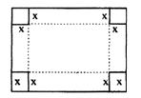

Рисунок 26

**Розв’язання.** Позначимо сторону варізуваного квадрата через *x*. Тоді об’єм коробки рівний: .

Оскільки *V* ≥ 0, то *x* ≥ 0, , , звідси одержуємо 0 ≤ *x* ≤ *c*, де *с* менше з чисел *а*/2 і *b*/2. Потрібно знайти значення x, при якому функція *V* має найбільше значення на відрізку [0; *c*]. Функція *V* на кінцях відрізку [0; *c*] рівна нулю, крім того, вона є неперервною і невід’ємною в усіх внутрішніх точках цього відрізку. Звідси випливає, що найбільше значення функціїіснує і досягається функцією у внутрішній точці. Отже, найбільшим значенням буде один з максимумів функції. Знайдемо похідну функції *V*:

*V*′=12*x*2-4(*а*+*b*) *x*+*аb*; 12*x*2-4(*а+b*) *x+аb*=0;



Дослідимо, чи належить значення *x*1і *x*2 інтервалу (0, *с*).

Припустимо, для визначеності, що *а* ≥ *b*. Тоді

 тобто



Згідно доведеного максимум функції існує і він досягається в точці *х*2. При *а = b*, коробка найбільшого об’єму буде, якщо взяти *x* = *а*/6. Об’єм коробки, в цьому випадку, рівний:



**Дослідження поведінки функцій за допомогою похідних.**

За допомогою поняття похідної можна дати якісну характеристику поведінки функцій. Диференційовна функція на інтервалі (*а,b*) зростає (спадає), якщо 

Точка *x*0 називається **точкою локального максимуму (max) (мінімуму (min)),** функції, якщо існує окіл точки *x*0, для всіх точок якого ƒ(*x*) ≤ ƒ( *x*0), (ƒ(*x*) ≥ ƒ( *x*0)). Точки максимуму та мінімуму називаються точками **локального екстремуму функцій.** Їх слід шукати серед критичних точок. Це лише **необхідна умова.**

Розглянемо **достатні умови екстремуму.** Нехай функція диференційовна в деякому околі критичної точки x0, окрім, можливо, самої точки *x*0, в якій вона неперервна. Тоді

*x*0точка max (min), якщо в деякому околі точки *x*0 ƒ′(*x*) > 0 (ƒ′(*x*) < 0) при *x<x0* і ƒ′(*x*)<0 (ƒ′(*x*)>0) при *x>x0*.

Кажуть, що графік функцій *y* = ƒ(*x*) на (*а,b*) **опуклий (вгнутий)**, якщо він розміщений не вище (не нижче) довільної дотичної до графіка функції на (*а,b*). Точка *x*1 називається **точкою перегину** графіка функції, якщо в деякому її околі по різні сторони від неї маємо опуклий та вгнутий графіки. Точки перегину слід шукати там, де(ƒ′′(x)=0, або ƒ′′(x)не існує). Графік функції на (*а,b*) буде опуклим (вгнутим), якщо **ƒ′′(x) < 0, (ƒ′′(x) > 0), x∈(*а,b*).**

**Зауваження 1.** Якщо функція *y* = ƒ(x) неперервна в точці *x*0, алеƒ′(*x*0)=∞, то це означає, що графік функції має вертикальну дотичну в точці (*x*0, ƒ(*x*0)).

**Асимптоти графіка функції.**

Перед побудовою графіка функції слід вияснити, чи має графік асимптоти. Якщо для точки розриву *x*0 функції y = ƒ(*x*)

або ,

то пряма *x = x0*називається **вертикальною асимптотою.**

Якщо існують скінченні границі



то це означає, що графіка функції *y* = ƒ(x) має асимптоту *y = kx + b* при *x*→∞,

або *x*→ - ∞. Якщо *k* ≠ 0, то асимптоту називають **похилою**, а якщо *k* = 0 – **горизонтальною.**

**Загальна схема дослідження функції та побудова графіків.**

Дослідження функцій та побудову їх графіків доцільно проводити за наступною схемою:

1. а) Знайти область визначення функції *y* = ƒ(*x*);

б) Встановити чи є функція періодичною (ƒ(*x+T*)=ƒ(*x*)), парною

(ƒ(-*x*)=ƒ(*x*)) чи непарною (ƒ(-*x*)=-ƒ(*x*));

в) Знайти інтервали знакосталості та точки перетину з віссю *0x* (ƒ(*x*)=0) та

віссю *0y* (*y*=ƒ(0));

г) Дослідити функцію на неперервність та вияснити характер точок розриву, якщо вони є.

2. Встановити наявність асимптот графіка функції.

3. Знайти інтервали зростання і спадання функції та точки екстремуму.

4. Знайти інтервали опуклості і вгнутості та точки перегину графіка функції.

5. Побудувати графік функції.

**Зауваження 2.** Результати дослідження в пунктах 3, 4 доцільно заносити до спеціальної таблиці.

**Зауваження 3.** Точки підозрілі на екстремум (ƒ′(*x*)=0або ƒ′(*x*) не існує), називають ще **критичними точками 1-го роду,** а точки, підозрілі на перегин

(ƒ′′(*x*)=0, або ƒ′′(*x*)не існує) називають **критичними точками 2-го роду.**

**Приклад 18.** Дослідити функцію та побудувати графік:



**Розв’язання**.

1). а) Область визначення функції

*D* = (-∞, -1) U (1-, 1) U (1, +∞)

б) Функція непарна. Тому можемо обмежитись дослідженням поведінки функції при x>0, оскільки графік непарної функції симетричнрий відносно початку координат.

в) При 0 < *x* < 1; y < 0, при *x* > 1; *y* > 0.

Графік функції перетинає осі координат лише у точці (0, 0).

г) Функція є неперервною в кожній точці області *D* і розривна в точці *x*=1 (x>0), оскільки її значення в цій точці невизначене. Вияснимо характер точки розриву:

 (1)

Отже, це є розрив другого роду.

2). Із (1) випливає, що пряма  є вертикальною асимптотою графіка функції. Вияснимо, чи є невертикальні асимптоти:

, 

Отже, пряма *y=x* похила асимптота при *x*→+∞.

3). Обчислимо *y*′:



Знаходимо критичні точки 1-го роду:



y′не існує при x=1 (x>0), але дана точка не належить *D*.

Отже, маємо одну критичну точку 1-го роду .

4). Обчислимо : 

Знаходимо критичні точки 2-го роду:

 таких точок при x > 0 немає;

не існує при x=1 (x>0), але дана точка не належить *D*.

Отже, маємо три інтервали , на кожному з яких похідні y′і не змінюють знак. Тому для того, щоб визначити, які саме знаки мають в кожному із вказаних інтервалів y′ і , достатньо визначити їх знак в якій-небудь одній точці кожного з цих інтервалів. Результати досліджень заносимо в таблицю.



5. Будуємо графік.

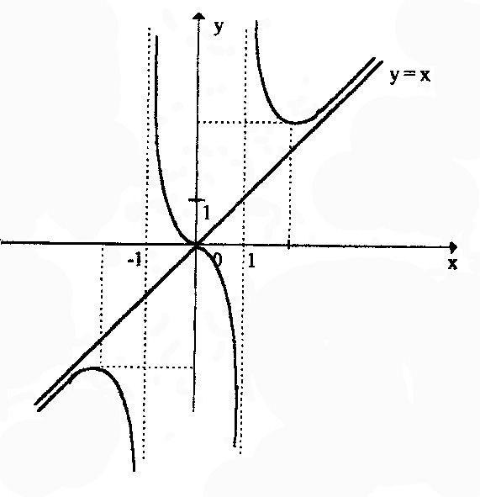

Рисунок 27

**Приклад 19.** Дослідити функцію та побудувати графік:



**Розв’язання.** 1. а) *D*=(0, +∞)

б) Функція не є ні парною, ні непарною, ні періодичною.

в) При 0 < x < 1; y<0, при x>1; y>0.

Графік функції перетинає вісь *0x* в точці (1, 0).

г) Функція є неперервною в кожній точці області *D* і розривна в точці , оскільки її значення в цій точці невизначене. Дослідимо характер точки розриву



(при обчисленні границі було використане правило Лопіталя).

Отже, це точка усувного розриву, бо, якщо покласти *y*(0)=0, то отримаємо функцію, неперервну справа (враховуємо те, що x=0 гранична точка області визначення *D*=(0, +∞)).

2. Графік функції асимптот не має

3. Обчислимо *y*′:



Знаходимо критичні точки 1-го роду:



точок, в яких *y*′не існує, немає.

Отже, маємо одну критичну точку 1-го роду .

4. Обчислимо :



Знаходимо критичні точки 2-го роду:



Точок, в яких *y*′′ не існує, немає.

Отже, маємо одну критичну точку 2-го роду 

Таким чином є три інтервали , на кожному з яких похідні *y*′ і  не змінюють знак. Результати досліджень заносимо в таблицю.



5. Будуємо графік.

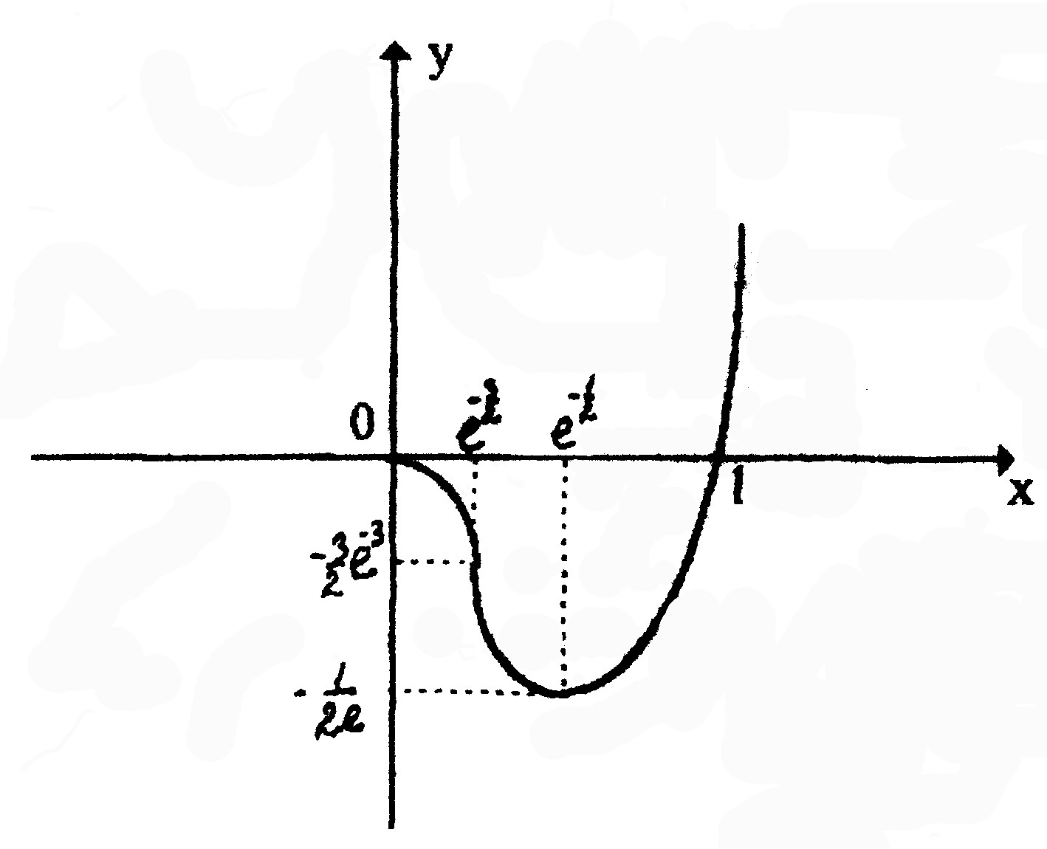

Рисунок 28

§**6** **Неозначений інтеграл**

В інтегральному численні розглядають задачу, обернену тій, яка ставилась у диференціальному. Якщо в диференціальному численні по заданій функції ƒ(*x*) знаходили її похідну ƒ′(x), або диференціал ƒ′(*x*)*dx*, то в інтегральному – по заданій функції відшуковують таку функцію *F*(*x*), для якої ƒ(*x*) була б похідною, тобто *F*′(*x*)= ƒ(*x*). Функцію *F*(*x*) називають **первісною** для ƒ(x).

**Приклад 1.** Знайти первісну для функції ƒ(*x*)=3*x*2.

**Розв’язання.** Нехай ƒ(*x*)=3*x*2.Первісною для неї буде *F*(*x*)=x3, бо *F*′(*x*)=(*x*3)′= 3*x*2=ƒ(*x*). Але (*x*3+2)′= 3*x*2, (*x*3-0,5)′= 3*x*2 і, взагалі (*x*3+*C*)′= 3*x*2, де *C* – стала. Отже, для даної функції ƒ(*x*)=3*x*2 існує безліч первісних. Всі вони відрізняються між собою на сталу *C*.

Сукупність всіх первісних для функції ƒ(x) називається **неозначеним інтегралом** від ƒ(*x*) і позначається символом . Таким чином, якщо *F(x)* – яка-небудь первісна для ƒ(*x*), то =*F*(*x*)+*С*.

Властивості неозначеного інтеграла випливають із його означення при умові, що ƒ(x) має первісну.

1. =ƒ(x);
2. d=ƒ(x)dx;
3. =*F*(*x*)+*С*;
4. = *F*(*x*)*+C*;
5. якщо =*F(x)+С*, то ,

де 

1. якщо =*F(x)+С*, то =*F(u)+C*, де *u=ϕ(x)*;
2. =*k*, де *k*∈*R, k*≠0;
3. =±.

На основі означення складають таблицю основних інтегралів. Знати ці формули необхідно, але далеко не достатньо, щоб можна було інтегрувати різні функції (знаходити їх первісні).

Слід зауважити, що для будь-якої неперервної на відрізку  функції ƒ(*x*) існує первісна *F*(*x*), але не завжди ця первісна є елементарною функцією. Наприклад,  хоч існує, але не є елементарною функцією. Знаходження таких інтегралів розглядається в інших розділах.

**Зведена таблиця інтегралів.**

|  |  |  |  |
| --- | --- | --- | --- |
| 11. |  | 212. |  |
| 32. |  | 413. |  |
| 53. |  | 614. |  |
| 74. |  | 815. |  |
| 95. |  | 116. |  |
| 16. |  | 117. |  |
| 17. |  | 118. |  |
| 18. |  | 119. |  |
| 19. |  | 120. |  |
| 110. |  | 221. |  |
| 211. |  | 222. |  |



# Основні методи інтегрування.

Розглянемо основні методи інтегрування, за допомогою яких можна знайти найбільш вживані на практиці інтеграли. Їх є три:

* метод безпосереднього інтегрування;
* метод заміни змінної;
* метод інтегрування за частинами.

**6.1 Метод безпосереднього інтегрування.**

Він полягає в тому, що підінтегральний вираз ƒ*(x)dx* порівнюємо з табличним. Якщо шляхом тотожних перетворень вдається привести до вигляду ƒ*(u)du*, де *u=u(x)* і ƒ*(u)du* – табличний, то інтеграл знайдено. При цьому використовуємо властивість: якщо ∫ƒ(*x*)d*x*=*F(x)+С*, то ∫ƒ(*u*)*du*=*F(u)+С*, де *u=u(x).*

**Приклад 1.** Знайти ∫(2x+1)5*dx*.

**Розв’язання.**Щоб можна було скористатись формулою  необхідно мати під знаком диференціала 2*x*+1, але  Звідки Тоді 

Правильність отриманого розв’язку можна перевірити диференціюванням. Згідно з означенням (*F(x)+С*)′= ƒ(x). Тому

**Приклад 2.** Знайти 

**Розв’язання.** Скористаємося формулою  Для цього необхідно, щоб підінтегральний вираз мав вигляд  але. Тоді,  і 

Безпосередньо обчислювати інтеграли, застосовуючи формули таблиці основних інтегралів, позволяють основні властивості інтегралів:

|  |
| --- |
| **=±, .** |

Другу властивість ми вже використовували. Покажемо, як можна скористатися першою властивістю.

**Приклад 3.** Знайти 

**Розв’язання.**





При розв’язанні ми використали той факт, що – d(x2+1)=(x2+1)′dx=2xdx і формулу 

**Приклад 4.** Знайти 

**Розв’язання.**

Тут використали формулу  і 

**6.2 Метод інтегрування за частинами.**

Якщо u і v – деякі диференційовні функції від x і існує первісна , то неозначений інтеграл від  може бути знайдений по формулі  При цьому за *u* слід брати таку функцію, яка б при диференціюванні спрощувалась, а за  – ту частину підінтегрального виразу, інтеграл від якого може бути легко знайдений.

*Методом інтегрування за частинами знаходять в основному часто вживані інтеграли таких типів:*

**6.2.1 ∫P(x)cosβxdx, ∫P(x)sinβxdx, ∫P(x)eαxdx,** де P(x) – многочлен відносно *x*, *α* і *β* числа.

Тут доцільно вибрати *u = P(x).* Якщо *P(x)* – многочлен другого або вищого степеня, то формулу інтегрування за частинами використовують декілька разів.

**Приклад 5.** Знайти 

**Розв’язання.** Покладемо тоді   Тут ми не додаємо довільну сталу *С*, тому, що інтеграл ще не повністю знайдено.

Застосовуючи формулу інтегрування за частинами, отримаємо 

До отриманого інтеграла  ще раз застосовуємо метод інтегрування за частинами, прийнявши ,  тоді , 

В результаті маємо









**6.2.2 Інтеграли типу ∫P(x)lnxdx, ∫P(x)arcsinxdx, ∫P(x)arccosxdx, ∫P(x)arctgxdx, ∫P(x)arcctgxdx**.

Тут доцільно за *u* вибирати *lnx, arcsinx, arccosx, arctgx, arcctgx*, а решту підінтегрального виразу – за *dv*.

**Приклад 6.** Знайти інтеграл 

**Розв’язання.** Приймемо за *u=lnx*, тоді 

Підставимо у формулу інтегрування за частинами





Якщо в приведених прикладах по іншому вибрати *u* і , то інтеграл замість спроститись – ускладниться.

У деяких випадках обчислення інтеграла за частинами приводить знову до початкового інтеграла. На цьому інтегрування припиняють, зводять подібні інтеграли і з одержаної рівності знаходять інтеграл. До таких інтегралів слід віднести  та інші. Тут байдуже, який з двох множників вибрати за *u*, але якщо при першому інтегруванні за *u* вибрати, то і при другому інтегруванні за частинами слід знову прийняти *u*= .

**Приклад 7.** Знайти інтеграл 

**Розв’язання.** Найпростіше проінтегрувати цю функцію за частинами. Для цього домножимо і поділимо підінтегральну функцію на 





Нехай *u=x, du=dx*,

 Тоді



Зведемо подібні інтеграли



 де 

**6.3 Метод підстановки (заміни змінної).**

Цей метод полягає в тому, що в інтегралі ∫ƒ(*x*)*dx* змінну інтегрування x замінюють новою змінною *t* за допомогою співвідношення *x=ϕ(t),* де *ϕ(t)* – неперервна разом із своєю похідною, монотонна функція.

Тоді∫ƒ(x)*dx*= ∫ƒ(*ϕ(t))ϕ′(t)dt*. Якщо ∫ƒ(*ϕ(t))ϕ′(t)dt=Ф(t)+C*, то ∫ƒ(x)*dx*=*Ф*((*x*))+*C*, де

 (*x*)=*t* є функція обернена до *x=ϕ(t).*

**Приклад 8.** Знайти інтеграл 

**Розв’язання.** Введемо нову змінну *x=2sint*. Тоді *dx=2costdt* і 

Підставляючи одержані вирази в інтеграл, отримаємо





Повернемося до змінної *x*. Для цього з підстановки *x=2sint* визначимо *t*:



Тоді 

Метод заміни змінної є досить ефективним, якщо правильно вибирати підстановку. Іноді треба робити заміну *t*=(*x*).

**Приклад 9.** Знайти 

**Розв’язання.** При знаходженні цього інтеграла доцільно зробити заміну

*x*-2=*t*2, *dx=2tdt*. Тоді





# §7 Інтерування окремих типів елементарних функцій.

За допомогою викладених методів інтегруються окремі типи елементарних функцій.

**7.1 Інтеграли, які мають квадратний тричлен.**

**7.1.1 Інтеграли типу  і .**

Інтеграли подібного типу знаходяться шляхом виділення повного квадрату в квадратному тричлені і відповідною підстановкою зводяться до табличних інтегралів:

|  |
| --- |
|  |

**Приклад 1.** Знайти 

**Розв’язання.** Перетворимо знаменник, виділивши в ньому повний квадрат



Тоді  Зробимо заміну ,  відповідно

 Підставимо в інтеграл





**7.1.2 Інтеграли типу  і .**

Кожен з даних інтегралів зводиться (шляхом виділення повного квадрату в квадратному тричлені) до одного з чотирьох вказаних вище табличних інтегралів

 або 

**Приклад 2.** Знайти 

**Розв’язання.** Виділимо повний квадрат в тричлені 3+2x-x2 = -(x2-2x+1)+4=4-(x-1)2. Застосуємо підстановку x-1=t, звідки x=t+1, dx=dt. Отримаємо:



Перший з інтегралів перетворимо до вигляду



В результаті отримаємо



де *С*=*С*1+*С*2.

**7.2 Інтеграли від дробово-раціональних функцій.**

Будь-яка дробово-раціональна функція може бути записана у вигляді відношення двох многочленів  де P(x) і  – многочлени.

Якщо степінь многочлена P(x) нижче від степеня , то такий раціональний дріб називається **правильним**; якщо ж степінь многочлена P(x) більша або рівна степеня , то такий раціональний дріб – неправильний. Неправильний раціональний дріб можна, розділивши чисельник на знаменник, записати як суму многочлена і правильного раціонального дробу.

Наприклад, дріб  – неправильний. Розділимо чисельник на

знаменник по правилу ділення многочленів:



Отже, 

Правильний раціональний дріб можна розкласти на елементарні (прості), завжди інтегровні дроби чотирьох типів:

|  |
| --- |
| І.  ІІ.  ІІІ. IV.  де m ≥ 2 і b2 -< 0. |

Інтеграли від елементарних дробів І та ІІ типів знаходяться просто.

Справді, 



Інтегрування дробів ІІІ-го типу нами розглянуто. Інтеграли від простих дробів IV-го типу після виділення квадрата в знаменнику і застосування відповідної підстановки приводять до вигляду:

 і . Перший з них легко знаходиться:

 Тут використано той факт, що  і .

Введемо позначення  Цей інтеграл можна обчислити за рекурентною формулою (формулою зведення):

 де 

Застосувавши *m*-1 раз рекурентну формулу, ми зведемо інтеграл  до табличного  Інтеграл  можна знайти також за допомогою підстановки *tgz=t*.

Залишається відкритим питання про те, як дробово-раціональну функцію записати через елементарні дроби.

Для того, щоб розкласти правильний раціональний дріб  на елементарні дроби, знаменник  треба розкласти на прості дійсні множники. В загальному випадку цей розклад може мати як лінійні множники (типу ()), так і квадратні (типу ()), наприклад,  де  Тоді правильний раціональний дріб розкладається на елементарні дроби таким чином:





Невідомі коофіцієнти *A1, …Ak1, B1, …Bk2, M1, …Mr1, N1, …Nr1* можна знайти, якщо привести праву частину розкладу до спільного знаменника (знаменники в лівій і правій частині рівності будуть однакові), прирівняти коефіцієнти при однакових степенях x в чисельниках правої і лівої частини рівності і розв’язати одержану систему лінійних рівнянь відносно шуканих коефіцієнтів. Можна полегшити процес знаходження коефіцієнтів *А*і, *Вk*,..., якщо в одержаній тотожності надавати x конкретних числових значень (зручно надавати x значення, які співпадають з дійсними коренями множників знаменника). У випадку, коли невідомих коефіцієнтів багато, доцільно обидва методи комбінувати.

Таким чином, інтегрування правильного раціонального дробу зводиться до знаходження інтегралів від елементарних дробів I-IV типів.

**Приклад 3.** Знайти 

**Розв’язання.** Підінтегральна функція – розглянутий нами вище неправильний дріб. Було показано, що його можна записати так:



Тоді 

 де



Запишемо правильний раціональний дріб через елементарні дроби. Для цього розкладемо знаменник на множники:



Тоді 

Звівши праву частину рівності до спільного знаменника, одержимо тотожність



або 

Прирівняємо коефіцієнти при однакових степенях х.

Розв’язавши одержану систему, отримаємо

.

Отже, 

В результаті отримаємо





**Приклад 4.** Знайти 

**Розв’язання.**Перетворимо правильний раціональний дріб таким чином



Невідомі коефіцієнти *A, B, C, D* знайдемо з тотожності: 

або





Прирівняємо коефіцієнти при однакових степенях х. З отриманої системи маємо: 

Повертаючись до початкового інтеграла, отримаємо –



**7.3. Інтегрування тригонометричних виразів.**

Розглянемо інтегрування деяких класів тригонометричних функцій.

**7.3.1. Інтеграли типу .**

Нехай хоч одне з чисел m або n є додатне ціле непарне число, наприклад *m=*2*k+*1. Відділимо від непарного степеня один співмножник (sinх), а парну степінь перетворимо до вигляду 

Тоді



**Приклад 5.** Знайти 

**Розв’язання.** Відділимо *sinx* від функції *sin3x*, тоді





Якщо *m* і *n*-парні невід’ємні числа, то понижуємо степінь тригонометричних функцій за допомогою формул:



**Приклад 6.** Знайти 

**Розв’язання.** Маємо:







**7.3.2 Інтеграли типу **

Вказані інтеграли знаходимо, користуючись відомими формулами з тригонометрії

|  |
| --- |
|  |

**Приклад 7.** Знайти 

**Розв’язання.** Застосуємо одну із вказаних формул





**7.3.3 Інтеграли типу – раціональна функція відносно *sinx*, *cosx*.**

Інтеграли вказаного типу зводяться до інтегралів від раціональних функцій за допомогою, так званої, універсальної підстановки 

Покажемо, як при цьому перетвориться і .





**Приклад 8.** Знайти 

**Розв’язання.** Приймаємо тоді ,





Підстановка  хоч і називається універсальною, але найзручніше нею користуватися при знаходженні інтегралів типу , де *a, b, c*– числа.

**Зауваження.** Якщо функція  **–** парна відносно  і , тобто , то краще використати підстановку 

Тоді 

**Приклад 9.** Знайти 

**Розв’язання.** Застосуємо підстановку  Тоді





**7.3.4 Інтеграли типу  де *m* – ціле додатне число.**

Інтеграли такого типу зводяться до табличних за допомогою формул



**Приклад 10.** Знайти 

**Розв’язання.** Використавши одну з приведених формул, одержимо





**7.4 Інтегрування деяких ірраціональних виразів.**

Розглянемо деякі типи інтегралів, в яких підінтегральний вираз є ірраціональним.

**7.4.1 Інтеграли типу **

Інтеграли типу **,** де *R* – раціональна функція відносно змінних можна звести до інтегралів від раціональної функції нової змінної за допомогою підстановки де *k* – найменше спільне кратне чисел *m, n*, …

**Приклад 11.** Знайти 

**Розв’язання.** В приведеному інтегралі найменшим спільним кратним чисел *m*=3 і *n*=2

() є число 6. Тоді 



Підінтегральна функція є неправильний дріб. Виділимо цілу частину, для чого поділимо чисельник на знаменник. Отже,







Правильний раціональний дріб розкладаємо на елементарні дроби.



Коефіцієнти *А, В, С* знайдемо, прирівнявши коефіцієнти при однакових степенях змінної:

 

Таким чином,



Тоді





Інтеграли типу  розглянуто нами вище. Покажемо, як можна знайти даний інтеграл іншим методом. Чисельник  виразимо через похідну знаменника,

 Тоді







Отже, 

Повернемося до змінної *х*. З підстановки  маємо, що 

В результаті одержимо

 де 2*С*1=*С*.

**7.4.2 Інтеграли типу .**

Інтеграли типу зводяться до інтегрування

раціональної функції від нової змінної за допомогою підстановки **,** де *k* – найменше спільне кратне чисел *m, n*,...

Тоді *х* і *dx* виразимо через *t*: **,**





Отже, 

**Приклад 12.** Знайти інтеграл .

**Розв’язання.** Щоб позбутися ірраціональності, зробимо заміну:







До цього інтеграла від дробово-раціональної функції спочатку застосуємо інтегрування за частинами. Нехай *u=t, du=dt*,





Розкладемо правильний дріб  на елементарні дроби:





Прирівняємо коефіцієнти при однакових степенях х.





Отже, 





 де 

**7.4.3 Інтеграли типу .**

Інтеграли цього типу можна звести до інтегралів від раціональних функцій за допомогою тригонометричних підстановок:

* Інтеграл  **–** підстановкою 



* Інтеграл  **–** підстановкою 



* Інтеграл  **–** підстановкою 



**Приклад 13.** Знайти 

**Розв’язання.**Зробимо заміну . Тоді





Щоб повернутись до початкової змінної *х* скористаємось підстановкою , 

В результаті одержимо



**7.4.4 Інтеграли від диференціальних біномів.**

**Диференціальним біномом називається** вираз  де *m, n, p* – раціональні числа. Інтеграли від диференціальних біномів, тобто інтеграли типу  беруться тільки в трьох випадках, а саме, коли:

а) *р* – ціле число (додатне, від’ємне або нуль). В цьому випадку роблять заміну , де s – найменше спільне кратне чисел m, n. Іноді можна обійтись без підстановки.

б)  – ціле число (додатне, від’ємне або нуль). Підстановкою , де *k* – знаменник числа р в підінтегральному виразі, звільняємося від ірраціональності.

в)  – ціле число (додатне, від’ємне або нуль). В цьому випадку використовують підстановку , де *k* – знаменник числа *р*.

**Приклад 14.** Знайти 

**Розв’язання.** Запишемо підінтегральну функцію у вигляді .

Тут . Тоді  – ціле число. Отже, можна скористатися підстановкою



Таким чином,









**Приклад 15.** Знайти 

**Розв’язання.** Запишемо підінтегральну функцію у вигляді

диференціального біному . Тут  . Цілим числом буде  Отже, підінтегральний вираз можна звести до раціонального за допомогою підстановки . Звідки ,





Тоді





Повертаючись до змінної х, отримаємо



# §8 Визначений інтеграл

**8.1 Визначений інтеграл та його обчислення.**

Означений інтеграл  **–** це границя інтегральної суми , коли максимальна довжина  розбиття відрізка  на n довільних частин прямує до нуля, ця границя не залежить ні від способу розбиття , ні від вибору точок  на кожному з малих відрізків  розбиття, тобто , де .

Використовувати означення для обчислення означеного інтеграла процес громіздкий, а то і неможливий. Для цього існує дуже важлива формула, яка встановлює зв’язок між означеним і неозначеним інтегралом, а саме формула Ньютона-Лейбніца:  де  – одна з первісних неперервної на  функцій .

**Приклад 1.** Обчислити .

**Розв’язання.**

З формули Ньютона-Лейбніца видно, що означений інтеграл можна обчислити, якщо буде знайдено первісну . Тому всі методи знаходження неозначеного інтеграла справедливі і для обчислення означеного інтеграла. Розглянемо їх.

**8.1.1 Метод інтегрування за частинами.**

Якщо функції  та їх похідні  – неперервні на відрізку , то має місце формула .

**Приклад 2.** Обчислити 

**Розв’язання.** Покладемо , тоді . Підставимо в формулу інтегрування за частинами.



**8.1.2 Метод заміни змінної.**

Якщо  – неперервна на відрізку , а функція  і  неперервні на відрізку , при цьому , то . З формули видно, що користуючись методом заміни змінної *х*, зручніше знайти нові межі інтегрування вже для змінної *t*, ніж повертатись до змінної *х*.

**Приклад 3.** Обчислити 

**Розв’язання.** Зробимо заміну , тоді ,

при , при . Отже,





**8.2 Невласні інтеграли.**

При обчисленні означеного інтеграла  ми мали на увазі, що  – неперервна на відрізку . Але досить часто виникає необхідність обчислювати інтеграли на нескінченнюму інтервалі, або ж інтеграли від необмежених на  функцій.

**8.2.1 Невласні інтеграли з нескінченними межами інтегрування.**

Для обчислення інтегралів з нескінченними межами інтегрування вважають, що . Інтеграли, що визначаються цією рівністю, називаються інтегралами з нескінченними межами інтегрування. Якщо границя існує, то вважають, що інтеграл збігається, якщо ж не існує скінченної границі, то інтеграл розбігається.

Аналогічно визначається , а також

.

Якщо існує первісна  для , то  обчислюють за формулою Ньютона-Лейбніца і знаходять границю.

**Приклад 4.** Обчислити або довести розбіжність невласного інтеграла



**Розв’язання.** За означенням маємо, що



Отже, невласний інтеграл збігається.

**8.2.2 Невласні інтеграли від необмежених функцій.**

Якщо функція  на відрізку  має розрив у точці *х=с* і

неперервна при  і , то вважаємо, що

 де *ε* і *δ* – додатні величини. В цьому випадку називають невласним інтегралом від необмеженої функції на . Якщо існують обидві границі в правій частині рівності, то  називають збіжним; якщо ж хоч одна з границь не є скінченним числом, то інтеграл називають розбіжним.

**Приклад 5.** Обчислити або довести розбіжність невласного інтеграла .

**Розв’язання.** Підінтегральна функція має розрив при *х*=1 і є неперервною на інтервалі . Тому



Інтеграл розбігається.

**Приклад 6.** Обчислитиабо довести розбіжність невласного інтеграла .

**Розв’язання.** Підінтегральна функція має розрив при *х*=1. Зробимо

заміну  Замінимо і межі інтегрування:

при ; при *х*→1 маємо:

Отже, 

Після заміни змінної підінтегральна функція існує на всій числовій осі, тому невласний інтеграл зводиться до означеного інтеграла.







Інтеграл збігається.

# §9 Застосування визначеного інтеграла.

Розглянемо застосування означеного інтеграла до найпростіших задач геометрії та механіки.

**9.1 Площа плоскої фігури.**

Площа плоскої фігури, обмеженої кривою, , прямими  і віссю *ОХ* (рис. 29.а) обчислюється за формулою .

Якщо плоска фігура обмежена кривими на [*a,b*] прямими, то площа такої фігури (рис. 29.б) обчислюється за формулою .

Площа плоскої фігури, обмеженої кривою, заданою в полярних координатах *ρ=ρ(ϕ*) і двома полярними променями *ϕ = ϕ1, ϕ = ϕ2, (ϕ1<ϕ2)*

(рис. 29.в) обчислюється за формулою .

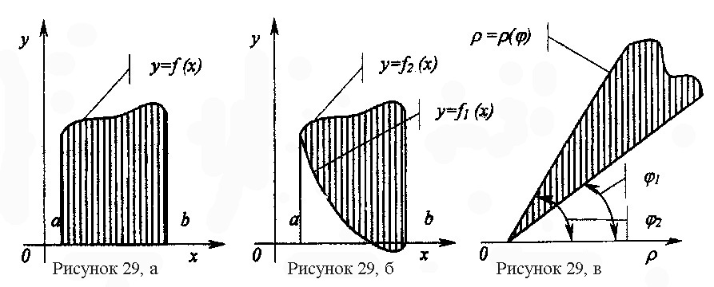

**Приклад 1.** Обчислити площу фігури, обмеженої параболою  і локоном Аньєзі , .



Рисунок 30

**Розв’язання.** Для визначення меж інтегрування (абсциси точок *А* і *В*) розв’яжемо систему:



З другого рівняння системи маємо .

Площу фігури обчислюємо за формулою .



(кв. од.).

**Зауваження:** При обчисленні площі даної плоскої фігури можна було б врахувати симетрію фігури відносно осі *OY* і обчислити тільки половину площі

, а результат подвоїти.

**Приклад 2.** Обчислити площу фігури, обмеженої кривою *ρ* = 2*cos*2*ϕ*, 

**Розв’язання.** Фігура складається з двох рівновеликих частин,одна частина яко (рис.31). Обчислимо площу однієї з них, а одержаний результат подвоїмо.



Рисунок 31

З побудови фігури маємо, що . Тоді



; *S*=π (кв. од.).

Якщо крива  на [*a,b*] задана параметрично *х=х(t) у=у(t),* де *α ≤ t ≤ β,* то площу обчислимо за формулою, яку одержимо, коли зробимо заміну,

тобто ; *α* і *β* знайдемо з рівнянь.

**Приклад 3.** Знайти площу фігури, обмеженої астроїдою .

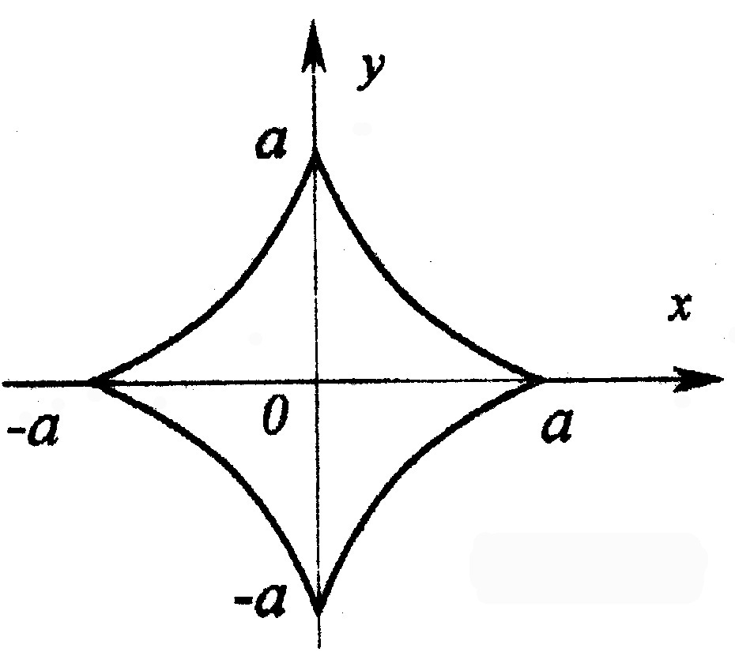

Рисунок 32

**Розв’язання.** Фігура, обмежена астроїдою, має дві осі симетрії – вісь *ОХ* і *OY*. Тому обчислимо тільки четверту частину її площі (рис.32). Межі інтегрування для змінної х: . Підставивши значення *х*1 і *х*2 у співвідношення , знайдемо межі інтегрування для змінної *t*: , маємо *t*=0=*β*. . Отже,





.

(кв. од.).

**Приклад 4.** Обчистили площу фігури обмеженої лініями

.

**Розв’язання.** Рівняння лінії запишемо у вигляді  і зробимо паралельне перенесення початку системи координат у точку О1(-1;2), тобто  тоді  – параметричні рівняння еліпса.

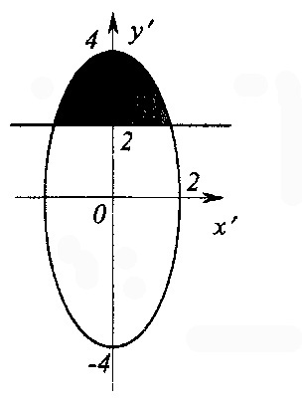

Рисунок 33

Нерівність *у* ≥ 4 для у′ буде: *у* = *у*′+2,  *у* ≥ 4 означає *у*′+2 ≥ 4, *у*′ ≥ 2.

Для обчислення площі скористаємося формулою . Перейдемо до змінної *t*: *х*′=2*cost*, *dy*′=4*cost* *dt*. Знайдемо нові межі інтегрування:

*у*′=2, 2=4*sint*, *sint*=1/2, *t*=π/6;

при

*у*′=4, 4=4*sint*, *sint*=1, *t*=π/2.

Отже,



.

 (од. площі).

**9.2 Довжина дуги плоскої кривої.**

Якщо плоска крива задана рівнянням , де неперервні, то довжина дуги цієї кривої виражається інтегралом , де– абсциси кінців даної дуги.

У випадку параметричного задання кривої *х=х*(*t*), *y=y*(*t*), де *х*′(*t*) і *у*′(*t*)

– неперервні на відрізку [*α,β*], то довжина дуги кривої обчислюється за формулою , де *α* і *β* (*α < β* ) – значення параметра *t*, які відповідають кінцям кривої *х=а, х=b*. Для кривої, заданої в полярних координатах рівнянням *ρ=ρ*(*ϕ*), формула для обчислення довжини дуги плоскої кривої має вигляд: , де *ϕ*1 і*ϕ*2 – значення кута *ϕ* в кінцях дуги (*ϕ*1<*ϕ*2).

**Приклад5.** Знайти довжину дуги кардіоїди .

**Розв’язання.** Кардіоїда описується при зміні кута від 0 до 2π.

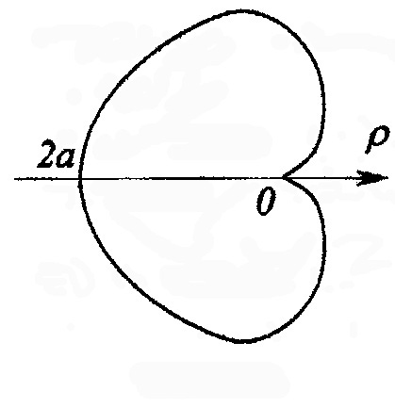

Рисунок 34

Тому



.

(од. довжини).

**9.3 Об’єми тіл обертання.**

Нехай функція  неперервна і невід’ємна на відрізку . Об’єм тіла, утвореного обертанням навколо осі *ОХ* плоскої фігури, обмеженої графіком функції , відрізками прямих  виражається інтегралом  , або .

Якщо ж плоска фігура, обмежена лініями  обертається навколо осі *OY*, то об’єм одержаного тіла обертання обчислюється за формулою .

**Приклад 6.** Обчислити об’єм тіла, утвореного обертанням навколо осі

*ОХ* фігури, обмеженої лініями.

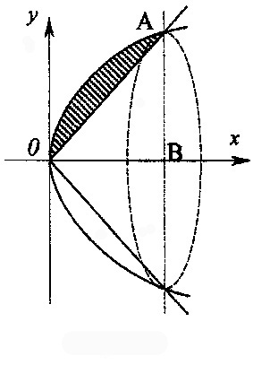

Рисунок 35

**Розв’язання.** Лінії  перетинаються в точках *0*(0,0) і *А*(1,1).

Об’єм *V* утвореного тіла обертання знаходимо як різницю об’ємів , де *V*1 – об’єм тіла, утвореного обертанням трикутника *ОАВ* навколо осі *ОХ*, а *V*2 – об’єм тіла, що одержується при обертанні навколо осі *ОХ* криволінійної трапеції, обмеженої лініями .

.  (кв. од.)

Нехай тіло розміщене в просторі *OXYZ* між площинами *z=z0*, *z=z0*+*H* і кожний переріз цього тіла площиною, перпендикулярною до осі *OZ*, має площу *S*(*z*), де *S(z)* – інтегрована на  функція. Об’єм *V* такого тіла можна обчислити за формулою  Аналогічні формули матимуть місце, якщо замість осі *OZ* взяти *OX* або *OY*.

**Приклад 7.** Обчислити об’єм тіла, обмеженого еліптичним параболоїдом  і площиною .

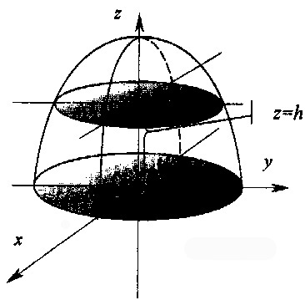

Рисунок 36

**Розв’язання.** Кожний переріз тіла площиною, перпендикулярною до осі *OZ*, є еліпсом. В перерізі довільною площиною  маємо еліпс

 або

Як відомо, площа еліпса  обчислюється за формулою . Тому .

Отже,

 (куб. од.).

**9.4 Площа поверхні обертання.**

Якщо крива ,задана на відрізку [*a,b*], обертається навколо осі *ОХ*, то площу отриманої поверхні обертання можна обчислити за формулою  або 

У випадку, коли крива задана у параметричному вигляді де  задані на відрізку [*α,β*], площа поверхні обертання знаходиться за формулою



Якщо крива задана рівнянням у полярній системі координат  на відрізку

[*ϕ*1, *ϕ*2], то 

**Приклад 8.**

Знайти площу поверхні, утвореної обертанням навколо осі *ОХ* кривої  і обмежену прямою *х*=1.

**Розв’язання.**

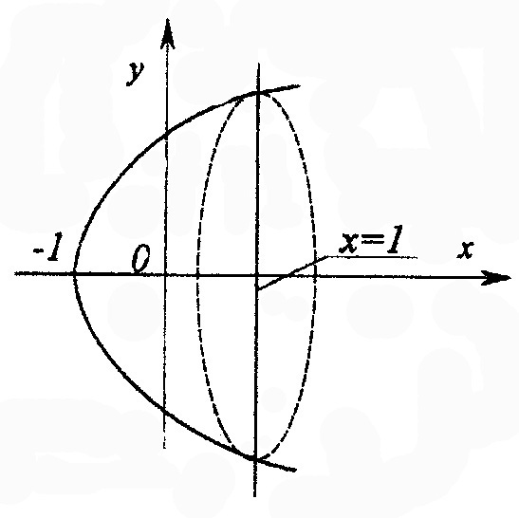

Рисунок 37

Скористаємося формулою . Знайдемо  Тоді відповідно отримаємо



 (кв. од.)

**9.5 Деякі задачі механіки та фізики.**

Розглянемо застосування означених інтегралів до деяких задач фізики та механіки.

**Приклад 9.** Знайти координати центра маси плоскої фігури, обмеженої кривими  і 

**Розв’язання.** Координати центра маси (xc, yc) плоскої фігури, обмеженої кривими  і прямими *х=а*, *х=b* обчислюються за формулами , де *S* – площа плоскої фігури, по якій рівномірно розподілена маса постійної густини *ρ* (якщо не оговорено його значення, то величину *ρ* переважно приймають за 1);  – статичні моменти плоскої фігури відносно осі *OX*, *OY* відповідно. Вони визначаються за формулами:



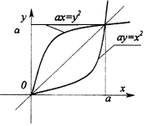

Рисунок 38

Якщо плоска фігура має вісь симетрії та рівномірну структуру по густині *ρ*, то центр маси знаходиться на цій осі.

Плоска фігура, обмежена вказаними кривими  і симетрична відносно бісектриси 1-ого координатного кута (*y=x*), тому *xc=yc*. Обчислимо статичний момент  і площу *S*, маючи на увазі, що 





Тоді 

Таким чином, центр маси даної плоскої фігури знаходиться у точці 

**Приклад 10.** Знайти центр маси кола , розміщеного у І-й чверті декартової системи координат.

**Розв’язання.** Запишемо рівняння кола в параметричній формі:  Координати центра маси (*xc,yc*) довжини дуги *x=x*(*t*), *y=y*(*t*), де *α ≤ t ≤ β,* обчислюються за формулами:

 Статичні моменти лінії дуги *Мх*, *Мy* при умові, що густина і маса рівномірно розподілені по довжині лінії (*ρ* =1), обчислюються за формулами:



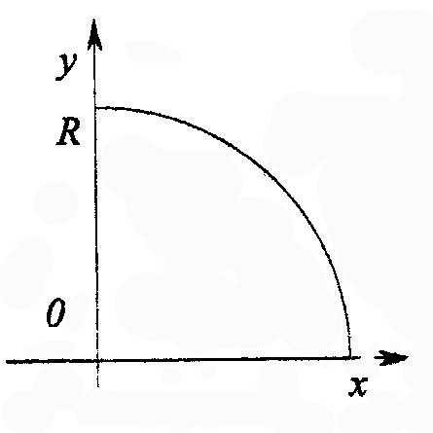

Рисунок 39

Довжину дуги визначемо через інтеграл  тобто







В результаті отримаємо . Центр маси дуги кола знаходиться у точці з координатами 

При розв’язуванні деяких задач фізичного змісту та задач механіки визначають елемент  досліджуваної величини , котрий наближено відповідає проміжку . Точне значення параметра  отримують при інтегруванні  в межах  до .

**Приклад 11.** Знайти кінетичну енергію пластини, яка має форму параболічного сегмента і обертається навколо осі параболи з постійною швидкістю *ω*. Основа сегмента , висота , товщина , густина матеріалу γ.

**Розв’язання.** Кінетична енергія тіла, яке обертається навколо деякої осі з кутовою швидкістю ω, рівна , де  – момент інерції тіла відносно осі обертання.

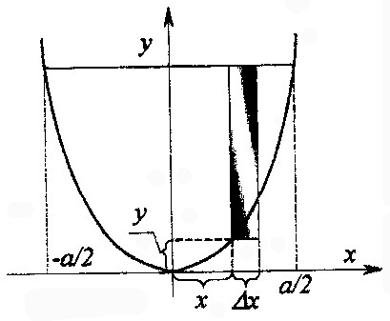

Рисунок 40

На відстані *х* від осі обертання (в даному випадку вісь *OY*) виділимо смугу шириною  і приймемо її форму за прямокутну. Момент інерції  цієї елементарної смужки буде рівний , де  – елементарна маса смужки шириною , висотою  і товщиною . Тому .

Для визначення y складемо рівняння параболи, симетричної відносно осі *OY*, та яка проходить через точку , тобто . Звідси отримаємо

 і , або . Тоді



Кінетична енергія смужки буде визначатись як:

 , а кінетична енергія всього параболічного сегменту як:





.

**Приклад 12.** Обчислити роботу, яку необхідно витратити на викачування води із котла, який має форму півкулі з радіусом *R*.

**Розв’язання.** Робота, необхідна для підняття тіла масою m на висоту *h*, рівна , де *g* – прискорення вільного падіння тіла. Але різні шари води знаходяться на різній глибині і, звичайно, робота по їх викачуванню буде різною. Підрахуємо роботу , необхідну для підняття шару води висотою , який знаходиться на глибині х від вільної поверхні води.

Наближено будемо вважати шар води циліндричним тілом, радіус якого y, висота , густина . Тоді . Радіус елементарного шару y знайдемо з рівняння кола, отриманого в перерізі – . Тому . Вся робота E, яку необхідно виконати для відкачки води, буде рівна –



.

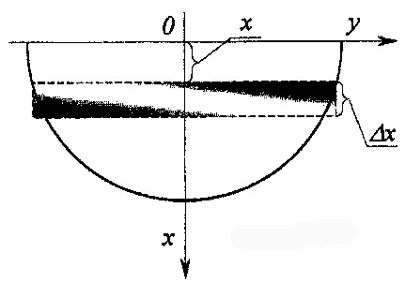

Рисунок 41

# §10 Звичайні диференціальні рівняння.

**10.1 Загальні поняття.**

Звичайним диференціальним рівнянням називається рівняння виду

 (1)

яке зв’язує незалежну змінну х, шукану функцію *y*=*y*(*x*) і її похідні  (наявність хоч би одної похідної обов’язкова).

В звичайному диференціальному рівнянні шукана функція  є функція однієї незалежної змінної, а якщо шукана функція – функція двох і більше незалежних змінних, то будемо мати диференціальне рівняння з частинними похідними, які розглядати не будемо.

Порядком диференціального рівняння називається найвищий порядок похідної (або диференціала), яка входить в рівняння.

Розв’язком диференціального рівняння називається функція , яка визначена на інтервалі , і має похідні на цьому інтервалі до *n*-го порядку включно і така, що підстановка функції  і її похідних в диференціальне рівняння, перетворює дане рівняння в тотожність.

Наприклад, функція  буде розв’язком диференціального рівняння  на інтервалі .

Справді, . Підставивши в дане рівнянняі, отримаємо .

Графік розв’язку диференціального рівняння називається інтегральною кривою даного рівняння. Процес знаходження розв’язку диференціального рівняння називається інтегруванням диференціального рівняння.

Нехай маємо диференціальне рівняння 1-го порядку

 (2)

Якщо в даному рівнянні можна виразити , то отримаємо рівняння

 (3)

Загальним розв’язком рівняння (2) чи (3) називається функція

, (4)

яка залежить від однієї змінної *х* і задовольняє диференціальне рівняння при будь-якому значенні константи *С*.

Диференціальне рівняння в загальному випадку може мати безліч розв’язків. Щоб знайти деякий частковий розв’язок, потрібно задати початкову умову, яка дозволить знайти конкретне значення константи *С*. Це позначається так:

 або  (5)

Геометрично це означає, що шукається інтегральна крива, яка проходить через точку  площини .

Задачу відшукання розв’язку рівняння (2) чи (3), який задовольняє умову (5), називають задачею Коші.

**10.2 Диференціальні рівняння з відокремлюваними змінними.**

Диференціальне рівняння називається інтегрованим в квадратурах, якщо

його загальний розв’язок (загальний інтеграл) може бути отриманий в результаті певних послідовних елементарних дій над відомими функціями й інтегрувань цих функцій.

Диференціальне рівняння виду

 (1)

називається рівнянням з відокремленими змінними.

Диференціальне рівняння виду

, (2)

в якому коефіцієнти при диференціалах розпадаються на множники, які залежать тільки від *х* і тільки від *y*, називається диференціальним рівнянням з відокремлюваними змінними.

Шляхом ділення на добуток  воно приводиться до рівняння з відокремленими змінними

 (3)

Загальний інтеграл цього рівняння має вид

 (4)

**Зауваження.** Ділення на  може привести до втрати частинних розв’язків, які перетворюють в нуль добуток .

Наприклад, відокремлюючи змінні в рівнянні , отримаємо , а після інтегрування отримаємо  , звідки *y=Cx* (тут *С* може приймати як додатні, так і від’ємні значення, але *С*≠0). При діленні на y втрачено розв’язок , який може бути включений в загальний розв’язок *y=Cx*, якщо *С*=0.

Якщо приймати х і y рівноправними, то рівняння  втрачає зміст при *х*=0. В даному випадку слід зауважити, що при х≠0 розв’язок неможливий, хоч він існує при *х*=0.

В загальному випадку поряд з диференціальним рівнянням  можна розглядати рівняння , де , використовуючи цей факт, що рівняння  не має змісту, а рівняння  має зміст.

Диференціальне рівняння виду , де  – постійні, заміною  перетворюється в рівняння з відокремлюваними змінними.

**Приклад 1.** Знайти розв’язки диференціального рівняння



**Розв’язання.** При *y*≠3 задане рівняння допускає відокремлення змінних

. Звідси 

Знайшовши інтеграли, маємо 

Після потенціювання дістанемо 

Це є загальним розв’язком диференціального рівняння. Функція  при *y*=3 дорівнює нулю. Отже,  є також розв’язок диференціального рівняння. Проте цей розв’язок можна дістати із загального розв’язку при *С*=0. Тому він є окремим розв’язком.

**Приклад 2.** Розв’язати диференціальне рівняння



**Розв’язання.** Помножимо обидві частини цього рівняння на функцію

.

Дістанемо диференціальне рівняння з відокремленими змінними



Загальний інтеграл має вигляд 

Звідси 

Сталу інтегрування записали для зручності у вигляді .

Після потенціювання дістанемо остаточно загальний інтеграл



Знайдемо корені рівняння х2-1=0 і y2-1=0. Маємо *х* = ±1, *y* = ±1.

Отже, прямі *х* = ±1, *y* = ±1 є інтегральними кривими заданого диференціального рівняння. Проте ці розв’язки знаходяться із загального інтеграла при *С*=0.

**Приклад 3.** Знайти розв’язок рівняння  який задовольняє початкову умову y(0)=1.

**Розв’язання.** Запишемо дане рівняння у вигляді 

Знайдемо інтеграли 

Підставимо початкову умову:



Отже,

 або 

Звідси знаходимо шуканий розв’язок 

**Приклад 4.** Матеріальна точка рухається вздовж прямої із швидкістю,

яка обернено пропорційна шляху *S*. У початковий момент руху точка знаходиться на відстані 5м від початку відліку шляху і має швидкість *V0* = 20м/с. Знайти пройдений шлях і швидкість точки через 10с після початку руху.

**Розв’язання.** Нехай *S=S(t)* є шлях, який точка пройшла від початку відліку за час *t*. Тоді *S*(0)=5. Згідно з умовою задачі маємо таке диференціальне рівняння :

 де *k* – коефіцієнт пропорційності.

Запишемо це рівняння у вигляді *SdS=kdt*. Тоді , або .

Звідси 

Скориставшись умовою S(0)=5, знаходимо сталу інтегрування:

 Отже, 

Підставимо це значення у вихідне диференціальне рівняння



Звідки із умови *V*(0) = *V*0 = 20м/с знаходимо *k* =100

Тоді 

Отже, через 10с. після початку руху швидкість точки була  і за цей час точка пройшла шлях *S=S*(10) - *S*(0) =40м.

**Приклад 5.** Знайти таку криву, яка проходить через точку *М*(0,-1), і щоб тангенс кута нахилу дотичної в будь якій її точці був рівний ординаті цієї точки, збільшеній на 2 одиниці.

**Розв’язання.** Виходячи з геометричного змісту похідної, отримаємо диференціальне рівняння сімейства кривих , яке задовольняє даній умові задачі

.

Відокремлюючи змінні і інтегруючи, дістанемо .

Оскільки шукана крива повинна проходити через точку *М*(0,-1), тобто , то *С*=0.

Рівняння кривої набуває виду:

ln(*y*+2)=x, *y*+2=ex; *y*=ex-2.

**10.3 Однорідні диференціальні рівняння. Диференціальні рівняння, які зводяться до однорідних.**

Функція називається *однорідною функцією n-го виміру* відносно змінних  та , якщо для довільного числа виконується тотожність



Диференціальне рівняння  (1)

називається *однорідним*, якщо функція  є однорідною функцією нульового виміру*,* тобто виконується умова

 (2)

Однорідні диференціальні рівняння зводяться до диференціальних рівнянь з відокремлюваними змінними підстановкою, де - невідома функція :

 (3)

Припустимо, що функція є розв’язком диференціального

рівняння (1).

Тоді тотожно виконується рівність 

Проте за умовою (2) функцію  можна записати так:

.

Нехай  маємо: , тобто  – функція від однієї змінної *u*:

.

Тоді диференціальне рівняння (4) набирає вигляду ,

або в диференціальній формі 

Це диференціальне рівняння допускає відокремлення змінних.

Справді, якщо , (5)

то . Звідси .

Підставивши сюди значення , дістанемо загальний інтеграл диференціального рівняння (1).

Загальний розв’язок рівняння (1) ми дістали при умові (5).

Нехай умова (5) не виконується. Тоді матимемо такі два випадки:

1) Умова (5) не виконується тотожно: , або .

Тоді диференціальне рівняння (1) набере вигляд .

Загальний розв’язок рівняння є сім’я півпрямих  до яких треба приєднати півпрямі .

2) Умова (5) порушується при окремих значеннях, наприклад, при . Тоді, крім знайденого загального інтегралу, диференціальне рівняння (1) має ще розв’язок , або , тобто інтегральною кривою є пряма, що проходить через початок координат.

**Приклад 6.** Розв’язати диференціальне рівняння .

**Розв’язання.** Права частина заданого рівняння є однорідна функція нульового виміру .

Отже, диференціальне рівняння є однорідне. Застосуємо підстановку *y* = *ux*.

Маємо  або 

Легко бачити, що умова (6) тут виконується для всіх *u*≠1. Проте точки, в яких  не входять в область визначення диференціального рівняння.

Отже, відокремлюючи змінні в одержуваному рівнянні, дістанемо диференціальне рівняння .

Інтегруючи це рівняння, маємо .

Знаходимо інтеграл



Дістанемо загальний інтеграл заданого диференціального рівняння:



**Приклад 7.** Розв’язати диференціальне рівняння .

**Розв’язання.** Запишемо це рівняння у вигляді .

Дістали однорідне диференціальне рівняння. Зробивши підстановку *y=ux*, маємо  або 

Відокремлюючи змінні, дістаємо .

Після інтегрування маємо 

Звідси знаходимо такий загальний розв’язок:

Відокремлюючи змінні, ми припустили, що .

Нехай , тоді .

Кореню відповідає значення . Це значення належить області визначення рівняння.

Кореню  відповідає розв’язок . Проте цей розв’язок міститься у загальному розв’язку , який можна дістати із загального розв’язку при .

До однорідного диференціального рівняння зводиться диференціальне

рівняння виду

 (6)

в якомудійсні числа, причому , а  – довільна неперервна функція в розглянутій області.

Введемо нові змінні  – невідомі числа.

Тоді, підставляючи в диференціальне рівняння (6) знайдені значення ,

матимемо .

Дістанемо диференціальне рівняння 

Нехай у цьому рівнянні 

Ця система алгебраїчних рівнянь має єдиний розв’язок, тому дістаємо однорідне диференціальне рівняння , відносно змінних  і .

Проінтегрувавши останнє рівняння викладеним вище методом, знайдемо його загальний інтеграл 

Підставивши сюди значення  дістанемо загальний інтеграл диференціального рівняння (7).

**Приклад 8.** Знайти загальний інтеграл диференціального рівняння

.

**Розв’язання.** Тут  Отже, .

Робимо заміну . Тоді диференціальне рівняння прийме вид

.

Складаємо систему рівнянь . Звідси .

Застосувавши підстановку , одержимо таке диференціальне рівняння:

.

Нехай *η=uξ.* Тоді , або 

Відокремивши в цьому рівнянні змінні, дістанемо диференціальне

рівняння .

Інтегруючи його обидві частини, маємо ,

або .

Після потенціювання дістанемо загальний інтеграл .

Підставивши сюди значення , дістанемо загальний інтеграл диференціального рівняння

.

Зауважимо, що коли умова  не виконується, тобто , то слід застосовувати підстановку .

В цьому випадку від рівняння (6) прийдемо до рівняння, яке допускає відокремлення змінних.

Справді, . Крім того, матимемо .

Дістанемо диференціальне рівняння , яке

допускає відокремлення змінних .

Знайшовши загальний інтеграл

.

і підставивши сюди  із формули , дістанемо загальний інтеграл рівняння.

**Приклад 9.** Знайти загальний інтеграл диференціального рівняння .

**Розв’язання.** Система алгебраїчних рівнянь 

несумісна, оскільки визначник системи .

Застосуємо підстановку .

Диференціальне рівняння прийме вид 

Відокремивши змінні, отримаємо .

Звідси маємо 

Повертаючись до змінних x і y, отримаємо загальний інтеграл даного рівняння

.

**10.4 Лінійні диференціальні рівняння. Рівняння Бернуллі.**

Лінійним диференціальним рівнянням першого порядку відносно функції *y=y(x)* називається диференціальне рівняння виду

, (1)

де *A*(*x*), *B*(*x*), *C*(*x*) – неперервні функції на деякому проміжку [*a,b*], причому вважають, що для будь-якого *х*∈[*a,b*] *А*(*х*)≠0. Таке припущеня дає змогу записати лінійне рівняння у вигляді

, (2)

де .

**Лінійне однорідне диференціальне рівняння.**

Розглянемо випадок, коли в диференціальному рівнянні (2) права частина *q(x)=*0 на деякому проміжку [*a,b*]. Диференціальне рівняння набирає вигляду

. (3)

Це рівняння називається *лінійним однорідним* диференціальним рівнянням. Воно допускає відокремлення змінних. Справді, при *y*≠0 дане рівняння можна записати так



Звідси знаходимо загальний розв’язок лінійного однорідного диференціального рівняння (3)

, де *С* – довільна стала. (4)

Розв’язок диференціального рівняння (2) шукаємо у вигляді , припустивши, що *С* не стала, а невідома функція від х: *С*=*С*(*х*).

Підставляючи функцію і її похідну в рівняння (2), матимемо

,

або .

Тоді *С*(*х*) знаходиться з даного диференціального рівняння квадратурою

, де *С*1 – довільна стала.

Підставляючи дане значення С(*х*) у формулу , знаходимо загальний розв’язок рівняння (2) у вигляді

.

Аналізуючи загальний розв’язок, бачимо, що перший доданок є загальним розв’язком однорідного рівняння (3), а другий доданок є окремим розв’язком (він утворюється з цього розв’язку при *С*1=0) неоднорідного рівняння (2).

**Приклад 10.** Розв’язати рівняння .

**Розв’язання.** Застосуємо метод варіації постійної. Розглянемо однорідне рівняння , яке відповідає даному неоднорідному рівнянню.

Це рівняння з відокремлюваними змінними , розв’язок якого запишемо у вигляді , де *С*(*х*) – невідома функція від *х*.

Знайдемо похідну від цієї функції 

Підставляючи похідну  і функцію у вихідне рівняння, дістанемо



Підставивши знайдене значення *С*(*х*) у формулу , знайдемо загальний розв’язок заданого диференціального рівняння.

, де *С*1 – постійна інтегрування.

Розглянемо ще один метод розв’язування лінійного неоднорідного рівняння (2). В основі цього методу лежить ідея знаходження розв’язку рівняння (2) у вигляді

*y(x)=u(x)•v(x),* (5)

де *u*(*x*) і *ν*(*x*) – дві невідомі функції.

Знаходячи  і підставляючи функцію *y(x)* і похідну в рівняння (2) дістаємо таку рівність:

 (6)

Виберемо ν(x) так, щоб .

Оскільки це рівняння лінійне однорідне, то  (вважаємо, що стала С1=1). При такому значенні ν(x) рівняння (6) набирає вигляду .

Звідси .

Підставляючи значення ν(x) і u(x) у формулу (5), дістаємо загальний

розв’язок рівняння (2):

,

тобто дістали ту саму формулу для загального розв’язку рівняння (2), що й методом варіації довільної сталої.

**Приклад 11.** Розв’язати рівняння 

**Розв’язання.** Розв’язок рівняння знайдемо у вигляді добутку двох функцій y=u(x)•ν(x).

Тоді .

Виберемо функцію ν(x) так, щоб .

Відокремивши в цьому рівнянні змінні, матимемо .

В результаті інтегрування дістанемо .

Функцію u(x) знаходимо з рівняння .

Підставивши значення *ν*(*x*) в останню рівність, отримаємо 

або 

Отже,  є загальним розв’язком заданого рівняння.

**Зауваження.** Можливий випадок, коли диференціальне рівняння лінійне відносно *х*, як функції від *y*.

Таке рівняння запишеться у вигляді .

**Приклад 12.** Розв’язати рівняння 

**Розв’язання.** Дане рівняння є лінійним, якщо розглядати *х* як функцію від *y*: 

Шукаємо загальний розв’язок даного рівняння у вигляді 

Маємо 

Підставляючи *х* і  в рівняння , знайдемо



Функцію *ν(y)* визначимо із умови 

Частинний розв’язок цього рівняння буде мати вигляд

*ν(x)=esiny*

З врахуванням останньої рівності рівняння перепишеться таким чином:

.

Відокремлюючи змінні і інтегруючи, дістаємо



Маючи *ν(y)* і *u(y),* знаходимо загальний розв’язок рівняння

, де С – довільна стала.

**Рівняння Бернуллі.**

До рівнянь, які зводяться до лінійного диференціального рівняння, належить рівняння Бернуллі.

 (7)

У рівняння (7) функції p(x), q(x) неперервні на проміжку [*a,b*], а *n* – деяке стале число.

Якщо *n*=0, то рівняння (7) є неоднорідне лінійне диференціальне рівняння. Якщо *n*=1, то рівняння допускає відокремлення змінних. Надалі припускатимемо, що *n*≠0;1 і *y*≠0. Помноживши обидві частини рівняння на *y*-n, дістанемо таке диференціальне рівняння:

 (8)

Введемо нову функцію z, поклавши *z* = *y*1-*n*(9)

Звідси 

Помноживши обидві частини диференціального рівняння (8) на (1-*n*), матимемо диференціальне рівняння відносно *z*:



Визначивши з цього рівняння функцію z і підставивши її в (9), знайдемо шукану функцію y:

.

**Приклад 12.** Знайти розв’язок диференціального рівняння , який задовольняє початкову умову *y*(1)=1.

**Розв’язання.** Задане диференціальне рівняння є рівнянням Бернуллі (тут *n*=4). Поділивши обидві частини цього рівняння на *y*-4 і застосувавши підстановку *z=y*-3, матимемо диференціальне рівняння

.

Знайдемо загальний розв’язок однорідного диференціального рівняння



Відокремивши змінні, дістанемо 

Звідси  або .

Розв’язок неоднорідного диференціального рівняння знайдемо методом варіації довільної сталої. Для цього в рівності  вважатимемо *С* невідомою функцією, *С=С*(х).

Тоді  або .

Отже, ,

тобто загальний розв’язок диференціального рівняння 

Загальний розв’язок заданого диференціального рівняння, згідно з формулою *z=y*-3, є функція



Скористаємося початковою умовою. При цьому в останній рівності вважатимемо *х*=1 і *y*=1, тоді .

Отже, загальний розв’язок .

**10.5 Випадки пониження порядку інтегрування диференціальних рівнянь.**

Інтегрування диференціальних рівнянь n-го порядку вдається провести тільки в деяких частинних випадках.

а) Рівняння виду , де функція  неперервна на відрізку [*a,b*], інтегрується в квадратурах ,  або .

Тоді , де *С*1 – стала інтегрування.

Аналогічно знаходимо

,

, де.



Оскільки , , ... є постійними величинами, то загальний розв’язок може бути записаний так:



б) Диференціальне рівняння виду 

Нехай маємо диференціальне рівняння, яке не містить шуканої функції *y*(*x*) та її перших (*k*-1) похідних, 1≤ *k* ≤ *n*. Введемо нову невідому функцію *z*=*y*(*k*).

Дане диференціальне рівняння n-го порядку переходить у диференціальне рівняння

(*n- k*)-го порядку. 

Таким чином, порядок рівняння понижується на k одиниць.

Його загальний розв’язок  де  – довільні сталі.

Підставляючи в останню рівність значення *z=y*(k) , дістанемо диференціальне рівняння , яке інтегрується в квадратурах, його загальний розв’язок має вигляд



в) Диференціальне рівняння виду 

Нехай маємо рівняння, яке не містить явно незалежної змінної. Рівняння такого виду допускає пониження порядку на одиницю. Справді, введемо підстановку .

Тоді 

Таким чином, від диференціального рівняння n-го порядку перейдемо до диференціального рівняння (n-1) порядку

 .

**Приклад 13.** Проінтегрувати рівняння .

**Розв’язання.** Інтегруючи, будемо мати



тоді  Звідси 

Отже, 

**Приклад 14.** Знайти загальний розв’язок диференціального рівняння .

**Розв’язання.** Застосуємо підстановку . Тоді рівняння набирає вигляду . Відокремивши змінні, отримаємо .

Звідси знаходимо , де *С*1 – стала інтегрування.

Підставивши в останню рівність значення , матимемо диференціальне рівняння першого порядку 

Загальний розв’язок цього, а отже, і заданого рівняння є

.

**Приклад 15.** Знайти загальний розв’язок диференціального рівняння .

**Розв’язання.** Застосуємо підстановку .

Тоді задане рівняння запишемо так: .

Це рівняння першого порядку і воно допускає відокремлення змінних.



Звідси , або .

Підставивши сюди значення p1, матимемо 

Проінтегрувавши обидві частини, знайдемо

, або , де *С*1 і *С*2 – сталі інтегрування.

# §11 Лінійні диференціальні рівняння n-го порядку.

Лінійним диференціальним рівнянням n-го порядку називається рівняння, яке є лінійним відносно невідомої функції та всіх її похідних і записується у вигляді:

 (1)

Якщо , то рівняння називається лінійним однорідним.

Якщо  на деякому інтервалі, то розділивши всі члени даного рівняння на , отримаємо однорідне рівняння:

 (2)

Якщо , то будемо мати диференціальне рівняння n-го порядку з постійними коефіцієнтами.

Сукупність будь-яких *n* лінійно незалежних розв’язків лінійного однорідного диференціального рівняння n-го порядку:



складає його фундаментальну систему розв’язків.

Оскільки інтегрування неоднорідного диференціального рівняння приводиться до інтегрування відповідного однорідного рівняння, то розглянемо спочатку питання про побудову загального розв’язку однорідного рівняння *L*[*y*]=0.

Лінійна комбінація з довільними постійними коефіцієнтами  розв’язків  лінійного однорідного диференціального рівняння *L*[*y*]=0 буде теж фундаментальною системою розв’язку рівняння (1).

**11.1 Однорідні лінійні диференціальні рівняння другого порядку з сталими коефіцієнтами.**

Нехай лінійне однорідне диференціальне рівняння другого порядку з сталими коефіцієнтами *p* і *q* має вид:

 (1)

Будемо шукати розв’язок рівняння (1) методом Ейлера, тобто у формі:

, (2)

де λ – деяке невизначене стале число.

Знайшовши похідні: ,  і підставивши їх разом з функцією у ліву частину диференціального рівняння: 

матимемо .

Звідси випливає, що фунуція  є розв’язком диференціального рівняння (1) тоді і тільки тоді, коли многочлен :

 (3)

Многочлен *P*(λ) називають характеристичним многочленом диференціального рівняння, а рівняння (3) – характеристичним рівнянням даного диференціального рівняння.

Числа λ1, λ2 – називають коренями характеристичного рівняння.

Розв’язуючи характеристичне рівняння (3), матимемо:

. (4)

Тут можуть бути такі випадки:

1. Корені λ1, λ2 – дійсні і різні, тоді загальний розв’язок буде мати вид:

. (5)

де *С*1, *С*2 – константи.

2. Якщо , то характеристичне рівняння (3) має єдиний двократний корінь:.

Загальний розв’язок рівняння (1) запишеться так:

.

3. Якщо , то корені будуть комплексні:

.

Загальний розв’язок рівняння (1) запишеться так:

,

4. Якщо в характеристичному рівнянні (3) маємо, що *p*=0, а *q*=*β2* , то корені  будуть чисто уявними (*α*=0) і для відповідного диференціального рівняння  ми отримаємо його загальний розв’язок у такому виді:

.

Схему загального розв’язку однорідного рівняння:



(*p* і *q* – постійні) в залежності від коренів характеристичного рівняння подамо у вигляді таблиці.

**Таблиця 1.**

**Знаходження виду розв’язку диференціальних рівнянь 2-ого порядку згідно коренів характеристичного рівняння.**

|  |  |  |
| --- | --- | --- |
| **№ п/п** | **Характер коренів характеристичного рівняння** | **Вид загального розв’язку** |
| **1.** | **Корені λ1, λ2 дійсні і різні** |  |
| **2.** | **Корені рівні λ1=λ2** |  |
| **3.** | **Корені комплексні** |  |
| **4.** | **Корені комплексні** |  |

**Приклад 1.** Знайти загальний розв’язок диференціального рівняння: .

**Розв’язання.** Складаємо характеристичне рівняння: , його коренями є числа λ1=3, λ2=1 – корені дійсні і різні.

Загальний розв’язок рівняння має вид: .

**Приклад 2.** Розв’язати рівняння: 

**Розв’язання.** Характеристичне рівняння для даного рівняння буде мати вигляд: , коренями цього рівняння будуть числа , (корені кратні).

Значить, загальний розв’язок запишеться у вигляді: .

**Приклад 3.** Знайти розв’язок диференціального рівняння: , який задовольняє початкові умови: *y*(0)=1, .

**Розв’язання.** Складемо характеристичне рівняння: , його коренями є числа: .

Тоді загальний розв’язок заданого диференціального рівняння має вигляд:

.

Використаємо початкові умови:

,

отже, , звідки: .

Шуканий розв’язок має вигляд: .

**Приклад 4.** Матеріальна точка маси m притягується до нерухомого центру О з силою, пропорційною віддаленню х точки від притягуючого центра (пружна сила). Знайти закон руху цієї точки.

**Розв’язання.** Згідно закону Ньютона маємо:



де k – коефіцієнт пропорційності. Знак мінус (-) поставлений тому, що напрям діючої сили обернений знаку зміщення х.

Звідси: , де:



Складемо характеристичне рівняння:

, корені якого .

Загальний розв’язок даного рівняння буде таким:

.

Якщо покласти , де *А* і ϕ – деякі постійні, тоді розв’язок запишеться так:

,

тобто матеріальна точка здійснює періодичні гармонічні коливання біля точки О з амплітудою *А* і початковою фазою *ϕ*.

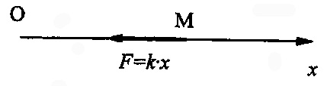

Рисунок 42

**11.2 Неоднорідні лінійні диференціальні рівняння другого порядку.**

Розглянемо неоднорідні лінійні диференціальні рівняння із сталими коефіцієнтами:

, (1)

де  – функція, неперервна на деякому проміжку. Структура загального розв’язку рівняння (1) визначається формулою:

, (2)

де  – частковий розв’язок неоднорідного рівняння. Отже, щоб знайти загальний розв’язок рівняння (1), треба знайти загальний розв’язок відповідного однорідного рівняння і додати до нього один розв’язок .

Для правих частин спеціального виду частковий розв’язок знаходиться

методом підбору.

Загальний вид правої частини  рівняння (1), при якому можливий підбір, може бути таким:

 (3)

де:  – многочлени степенів n і m відповідно. В даному випадку частковий розв’язок  рівняння (1) шукаємо у виді:

 (4)

де: ,  – многочлени *k*-го степеня від *х* загального виду з неозначеними коефіцієнтами, а *s* – кратність кореня  характеристичного рівняння (якщо  не є коренем характеристичного рівняння, то *s*=0) .

Якщо права частина  є сумою:

 де  мають вид (3), то частковий розв’язок  рівняння (1) на основі принципу суперпозиції шукається у формі:

.

Приведемо таблицю часткових розв’язків для різних видів правих частин.

**Таблиця 2.**

**Підбір часткового розв’язку по відомій правій частині диференціального рівняння.**

|  |  |  |  |
| --- | --- | --- | --- |
| **№ п/п** | **Права частина диференціального рівняння** | **Корені характеристичного рівняння** | **Вид частинного розв’язку** |
| **1**1. |  | **1.Число 0 не є коренем характеристичного рівняння.** |  |
| **2.Число 0 – корінь характеристичного рівняння кратності S.** |  |
| **2**2. | (α-дійсне число) | **1.Число α не є коренем характеристичного рівняння.** |  |
| **2.Число α – корінь характеристичного рівняння кратності S.** |  |
| **3**3. |  | **1.Числа  не являються коренями характеристичного рівняння.** |  |
| **2.Числа  – корені характеристичного рівняння кратності S.** |  |
| **4**4. |  | **1.Числа  не являються коренями характеристичного рівняння.** |  |
| **2. Числа  – корені характеристичного рівняння кратності S.** |  |

**Приклад 5.** Знайти загальний розв’язок рівняння: .

**Розв’язання.** Знайдемо загальний розв’язок однорідного рівняння:

.

Характеристичне рівняння:  має корені λ1=2, λ2=3.

Значить, загальний розв’язок однорідного рівняння буде: .

Оскільки  не є коренем характеристичного рівняння, то частковий розв’язок  будемо шукати у формі:

,

де *А* – невизначений коефіцієнт. Диференціюючи будемо мати:

.

Підставляючи  в неоднорідне рівняння, матимемо:

, або 2*А*=1, звідси .

Значить, частковий розв’язок рівняння буде: .

Загальний розв’язок цього диференціального рівняння буде мати вигляд:

.

**Приклад 6.** Знайти загальний розв’язок рівняння: .

**Розв’язання.** Відповідне однорідне рівняння буде: .

Розв’язуючи характеристичне рівняння: ,

знаходимо, що корені будуть кратні λ1= λ2=1, тоді загальний розв’язок однорідного рівняння запишеться так:

.

Оскільки число λ=1 є коренем характеристичного рівняння кратності 2, то частковий розв’язок  будемо шукати у видгляді:

.

Підставляючи  в неоднорідне рівняння, отримаємо тотожність:



Прирівнюючи коефіцієнти при  і , будемо мати, що: .

Частковий розв’язок запишемо у формі: ,

а загальний розв’язок даного рівняння буде:.

**Приклад 7.** Знайти розв’язок неоднорідного рівняння: 

**Розв’язання.** Складемо характеристичне рівняння для відповідного однорідного рівняння: .

Розв’язуючи його, знаходимо кратний корінь . Значить, загальний розв’язок однорідного рівняння: .

Частковий розв’язок будемо шукати у формі: ,

де *А* і *В* – невизначені коефіцієнти.

Диференціюючи, отримаємо:

.

Підставляючи  в неоднорідне рівняння, будемо мати:

.

Прирівнюючи коефіцієнти при *cosx* і *sinx* , отримаємо систему:



Розв’язуючи цю систему рівнянь, знаходимо: .

Частковий розв’язок запишеться у формі: .

Загальний розв’язок неоднорідного рівняння буде:

.

**Приклад 8.** Знайти загальний розв’язок рівняння: .

**Розв’язання.** Характеристичне рівняння  має корінь .

Тому розв’язок однорідного диференціального рівняння буде мати вид:



Так, як  є коренем рівняння, тому частковий розв’язок шукатимемо у вигляді: .

Підставивши  у задане рівняння, матимемо:



Прирівнюючи коефіцієнти при  і , дістанемо систему рівнянь:

, звідки: .

Отже, частковим розв’язком є функція: .

Загальний розв’язок заданого рівняння запишеться у формі:

.

**Приклад 9.** Знайти розв’язок диференціального рівняння: , який задовольняє початкові умови: *y*(0)=0, .

**Розв’язання.**Характеристичне рівняння для даного однорідного рівняння буде:

.

Розв’язавши його, знаходимо корені: .

Загальний розв’язок однорідного рівняння запишеться таким чином:

.

Оскільки числа  є коренями характеристичного рівняння, то частковий розв’язок  шукаємо у виді: .

Похідні  і  будуть такими:

.

Підставляючи  в неоднорідне рівняння, отримаємо рівняння, з якого можна визначити постійні А і В.

, звідки: .

Загальний розв’язок  буде таким:

.

Постійні інтегрування знайдемо, виходячи з початкових умов: *С*1=0.



Отже, маємо загальний розв’язок неоднорідного рівняння:

.

**11.3 Інтегрування лінійного неоднорідного рівняння методом варіації постійних**.

Розглянемо неоднорідне диференціальне рівняння другого порядку із постійними коефіцієнтами:

 (1)

Якщо  не належить до вказаного в таблиці 2 класу спеціальних функцій, то методом підбору знаходити частковий розв’язок не можна. Для інтегрування неоднорідного рівняння (1) застосуємо метод варіації постійних. Будемо шукати розв’язок неоднорідного рівняння у виді:

 (2)

де: *С*1(х), *С*2(х) – нові невідомі функції від х. Для їх знаходження необхідні два рівняння, які містять дані функції.Функції *С*2(*х*), *С*1(*х*) повинні задовольняти тій умові, яку отримаємо, якщо у вихідне рівняння замість *у(х)* підставити вираз *С1(х)у1(х)+ С2(х)у2(х),* то рівність не порушиться.

Накладемо на функції *С1(х), С2(х)* додаткові умови.

Продиференціюємо (2): 



Підставляючи вирази для  в неоднорідне рівняння, отримаємо:

 Вирази у квадратних дужках тотожно рівні нулю, оскільки *y*1(*x*) і *y*2(*x*) є розв’язками однорідного рівняння, значить:

 (3)

Отже, функція  є розв’язком неоднорідного рівняння (1), якщо функції *С*1(х), *С*2(х) будуть задовольняти одночасно рівнянням, тобто системі:



Розв’язуємо цю систему, як лінійну алгебраїчну систему відносно 

,

(тут  – відомі функції) та інтегруємо:

,

де *С*1, *С*2 – постійні інтегрування. Підставляючи ці вирази для *С*1(*х*), *С*2(*х*) в (2), знайдемо загальний розв’язок неоднорідного диференціального рівняння (1):

, де *С*1, *С*2 – довільні постійні.

**Приклад 10.** Знайти розв’язок рівняння: 

**Розв’язання.** Складаємо характеристичне рівняння , корені якого будуть: , а тому загальний розв’язок однорідного рівняння буде:

.

Частинний розв’язок розглядуваного рівняння методом підбору знаходити не можна, оскільки *tgх* не належить до вказаного вище класу спеціальних функцій. Розв’язок рівняння будемо шукати методом варіації постійних:

,

де функції *С*1(*х*), *С*2(*х*) потрібно знайти із системи рівнянь:



або: .

Розв’язуючи цю систему, одержуємо: .

Звідки: 

Загальний розв’язок запишемо у виді: .

Для інтегрування лінійного неоднорідного диференціального рівняння n-го порядку (*n*≥ 1)поступаємо аналогічно.

**11.4 Лінійні диференціальні рівняння вищих порядків із сталими коефіцієнтами.**

У попередніх параграфах було викладено методи знаходження загального і часткового розв’язків лінійних диференціальних рівнянь другого порядку із сталими коефіцієнтами. Ці методи можна застосувати також і до лінійних диференціальних рівнянь вищих порядків із сталими коефіцієнтами. Не розглядаючи детально теорію, з’ясуємо на прикладах застосування цих методів до розв’язку рівнянь такого типу.

Отже, нехай маємо диференціальне рівняння *n*-го порядку:

 (1)

де:  – сталі дійсні числа, а  – неперервна функція.

**Лінійні однорідні рівняння.**

Якщо функція , то рівняння

 (2)

називають лінійним однорідним диференціальним рівнянням n-го порядку.

Як і для однорідного диференціального рівняння другого порядку, шукатимемо розв’язок рівняння (2) методом Ейлера, а саме, у вигляді: , де λ – невідоме дійсне чи комплексне число. (3)

 (4)

Звідси випливає, що функція  є розв’язком рівняння (2) тоді і тільки тоді, коли λ є коренем алгебраїчного рівняння

, (5)

що приводить до характеристичного рівняння:

. (6)

а)Знаходимо корені  характеристичного рівняння;

б) Залежно від коренів записуємо частково лінійно незалежні розв’язки рівняння (2), керуючись тим, що:

1) кожному дійсному однократному кореню λ характеристичного рівняння (6) відповідає частковий розв’язок  рівняння (2);

2) кожній парі однократних комплексно-спряжених коренів  і  відповідають два лінійно незалежні часткові розв’язки  і  рівняння (2);

3) кожному дійсному кореню λ кратності s відповідає s лінійно незалежних часткових розв’язки: ;

4) кожній парі однократних комплексно-спряжених коренів  і  кратності s відповідає 2s часткових розв’язки рівняння (2):



в) кількість побудованих таким чином часткових розв’язків рівняння (2) рівна порядку *n* цього рівняння.

Маючи *n* лінійно незалежних часткових розв’язків  рівняння (2), які утворюють фундаментальну систему, отримаємо загальний розв’язок цього рівняння:

, де  – довільні постійні.

**Приклад 11.** Знайти загальний розв’язок рівняння .

**Розв’язання.** Складаємо характеристичне рівняння:

.

Знаходимо його корені: . Оскільки вони дійсні і різні, то загальний розв’язок має вид:

.

**Приклад 12.** Знайти загальний розв’язок рівняння .

**Розв’язання.** Характеристичне рівняння:

 має такі корені: .

Загальний розв’язок буде мати вигляд:

.

**Приклад 13.** Знайти загальний розв’язок рівняння .

**Розв’язання.** Складаємо характеристичне рівняння:

.

або , його корені будуть такими:

 – однократний і  – пара двократних уявних коренів.

Загальний розв’язок прийме вид: .

**Приклад 14.** Розв’язати рівняння 

**Розв’язання.** Записуємо характеристичне рівняння:

 або , яке має двократні комплексні корені:



Загальний розв’язок буде мати вид:

 або

.

**Лінійні неоднорідні рівняння.**

Загальний розв’язок шукаємо у формі: .



**Приклад 15.** Знайти загальний розв’язок рівняння .



**Розв’язання.** Характеристичне рівняння: має різні корені: , тому загальний розв’язок відповідного однорідного рівняння буде:



.



Оскільки число 0 не є коренем характеристичного рівняння, то частинний розв’язок даного рівняння шукаємо у виді:

, де – невідомі коефіцієнти, які треба визначити.



Підставляючи вираз для в диференціальне рівняння, отримаємо:



.



Прирівнюємо в цій тотожності коефіцієнти при однакових степенях х.

Дістанемо систему рівнянь:



Розв’язуючи дану систему, знаходимо: , значить частинний розв’язок буде таким: .



Тоді загальний розв’язок даного рівняння матиме вид:



.



**Приклад 16.** Знайти частковий і загальний розв’язок рівняння .



**Розв’язання.** Характеристичне рівняння: має корені: , а тому загальний розв’язок однорідного рівняння буде:



.



Оскільки число 0 є двократний корінь характеристичного рівняння, то частковий розв’язок шукаємо у виді:



,



Знайдемо похідні:



.



Підставляючи і у рівняння, матимемо тотожність:



,



звідси: . Ця система має розв’язки: .



Значить, частковий розв’язок буде таким: .



Загальний розв’язок даного рівняння запишемо у формі:

.



**Приклад 17.** Знайти загальний розв’язок рівняння

.



**Розв’язання.** Характеристичне рівняння: має корені: .



Загальний розв’язок однорідного рівняння буде: .



Частковий розв’язок шукаємо у виді:



Підставляючи в наше рівняння і скоротивши на ex, матимемо тотожність: .



Прирівнюючи коефіцієнти при і , дістаємо систему рівнянь:



, звідки А=4, В=3.



Отже, частковим розв’язком є функція:

.



# §12 Системи лінійних диференціальних рівнянь з постійними коефіцієнтами.

Лінійною системою з постійними коефіцієнтами називається система виду:

, (1)



де: – задані числа, а – задані функції.



Лінійна система називається однорідною, якщо всі .



Розв’язком системи (1) на інтервалі (a,b) називається сукупність функцій:

(2)



визначених і неперервно-диференційовних на інтервалі (*a,b*), якщо функції (2) перетворюють рівняння системи (1) в тотожності, при всіх значеннях *t* із (*a,b*).

Задача знаходження розв’язку , який задовольняє початковим умовам: , називається задачею Коші для системи (1).



Ми розглянемо один із найбільш поширених способів розв’язку систем лінійних диференціальних рівнянь з постійними коефіцієнтами.

**12.1 Зведення системи до одного рівняння n-го порядку.**

Проілюструємо цей метод на прикладі двох рівнянь:

(1)



Тут – постійні коефіцієнти,  – задані функції, – шукані функції.



Із рівняння (*а*) знаходимо: . (2)



Підставляємо в рівняння (б) замість праву частину рівняння (2), а замість похідну від правої частини (2). Тоді отримаємо рівняння другого порядку відносно :



, де *А,В,С* – постійні.



Звідси знаходимо і підставивши знайдене значення *х*,



a також в (2), знайдемо у.



**Приклад 1.** Проінтегрувати систему рівнянь:



**Розв’язання.** Із (в) знаходимо: . (3)



Підставляючи (3) в (г), одержимо лінійне диференціальне рівняння з постійними коефіцієнтами другого порядку:

. (4)



Загальний розв’язок рівняння (4) матиме вид:

(5)



Підставляючи похідну в (д3), матимемо: .



Загальний розв’язок системи буде таким: .



**Приклад 2.** Проінтегрувати систему .



**Розв’язання.** Продиференціюємо перше рівняння системи по *t*. Користуючись другим і третім рівнянням, матимемо:

.



Загальний розв’язок даного диференціального рівняння буде:

.



Віднявши від першого рівняння друге, матимемо:

.



Підставивши в праву частину знайдене *х*, отримаємо .



Розв’язавши дане рівняння, матимемо: .



З першого рівняння системи знаходимо: ,



або: .



Розв’язки утворюють



Розв’язки утворюють загальний розв’язок системи.



**Література**

1. Берман Г.Н. Сборник задач по курсу математического анализа., -М. Наука, 1969, 1985.
2. Бугров Я.С., Никольский СМ. Дифференциальные уравнения. Кратные интегралы. Ряды. Функции комплексного переменного. - М., Наука, 1981.
3. Дубовик В.П., Юрик І.І. Вища математика: - Збірник задач -К.: А.С.К.: 2001.
4. Дубовик В.П., Юрик І.І. Вища математика: - Навчальний посібник-К.: А.С.К., 2005.
5. Кулініч Г.Л. Вища математика. Основні розділи. Книга 1.К.:Либідь,2003.
6. Кулініч Г.Л. Вища математика. Спеціальні розділи. Книга 2.К.:Либідь,2003.
7. Назієв Е.Х., Владіміров В.М., Миронець О.А. Лінійна алгебра та аналітична геометрія. - Київ, Либідь, 1997.
8. Пискунов Н.С. Дифференциальное и интегральное исчисление для вузов. Том І. -М. Наука, 1972, 1978.
9. Пискунов Н.С. Дифференциальное и интегральное исчисление для вузов. Том ІІ. -М. Наука, 1972, 1978.
10. Рудницький В.Б., Кантемир І.І. Практичні заняття з курсу вищої математики. – Частина І. – Хм., Міська друкарня, 1999. – 440с.
11. Рудавський Ю.К., Костробій П.П., Луник Х.П., Уханська Д.В. Лінійна алгебра та аналітична геометрія. Навчальний підручник. –Львів: Видавництво „Бескид Біт”, 2002. -262с.
12. Шкіль М.І. Математичний аналіз. - Навчальний посібник. Частина 1- К.: Вища школа., 2005.
13. Шкіль М.І. Математичний аналіз. - Навчальний посібник. Частина 1- К.: Вища школа., 2005.

ЗМІСТ

_Toc65495219_Toc65495220

§1. Елементи лінійної алгебри . . . . . . 4

§2. Елементи векторної алгебри . . . . . . 17

§3. Елементи аналітичної геометрії . . . . . . . 25

§4. Вступ до математичного аналізу . . . . . 40

§5. Диференцціальне числення функцій однієї змінної . . . 46

§6.Неозначений інтеграл . . . . . . . 58

§7. Інтегрування окремих типів елементарних функцій . . . 63

§8.Визначений інтеграл . . . . . . . 74

§9. Застосування визначеного інтеграла . . . . . 77

§10. Звичайні диференціальні рівняння . . . . . 87

§11. Лінійні диференціальні рівняння *n*-го порядку . . . 99

§12. Системи лінійних диференціальних рівнянь

з постійними коефіцієнтами . . . . . . . 110

Література . . . . . . . . . 112

Зміст . . . . . . . . . . 113